

SYSCLIN

MANUAL DE USUARIO
Guía de uso de las pantallas del sistema

Sistema SYSCLIN de gestión clínica
Versión 1.0
23/10/2026
Documento confidencial

CONTROL DEL DOCUMENTO
Campo | Valor
Documento | Manual de usuario
Sistema | Sysclin, gestión clínica (agendamiento, consultorio, ventas)
Destinatario | Todo el personal de la clínica
Versión | 1.0
Fecha de generación | 23/10/2026
Revisión | Cada vez que cambia una pantalla del sistema
Confidencialidad | Uso interno de la clínica
Referencias | IEEE Std 1063-2001, Software User Documentation; ISO/IEC 26514:2008

 | Nombre | Firma | Fecha
Elaborado por
Revisado por
Aprobado por

HISTORIAL DE REVISIONES
Versión | Fecha | Descripción del cambio
1.0 | 23/10/2026 | Emisión inicial

ÍNDICE
Haga clic derecho y elija «Actualizar campos» para generar el índice.

Primeros pasos
El sistema reúne la agenda de los profesionales, la atención clínica y la facturación. Se usa desde una computadora con un navegador actualizado (Chrome, Edge o Firefox), con el usuario y la contraseña que entrega el administrador y acceso al correo registrado, donde llega el código de verificación. Cada capítulo de este manual es un módulo del menú y cada pantalla explica sus pasos; los números ①②③ de las capturas coinciden con los pasos numerados. Las reglas de seguridad y los avisos de validación están en el Manual de seguridad.

Ingresar al sistema
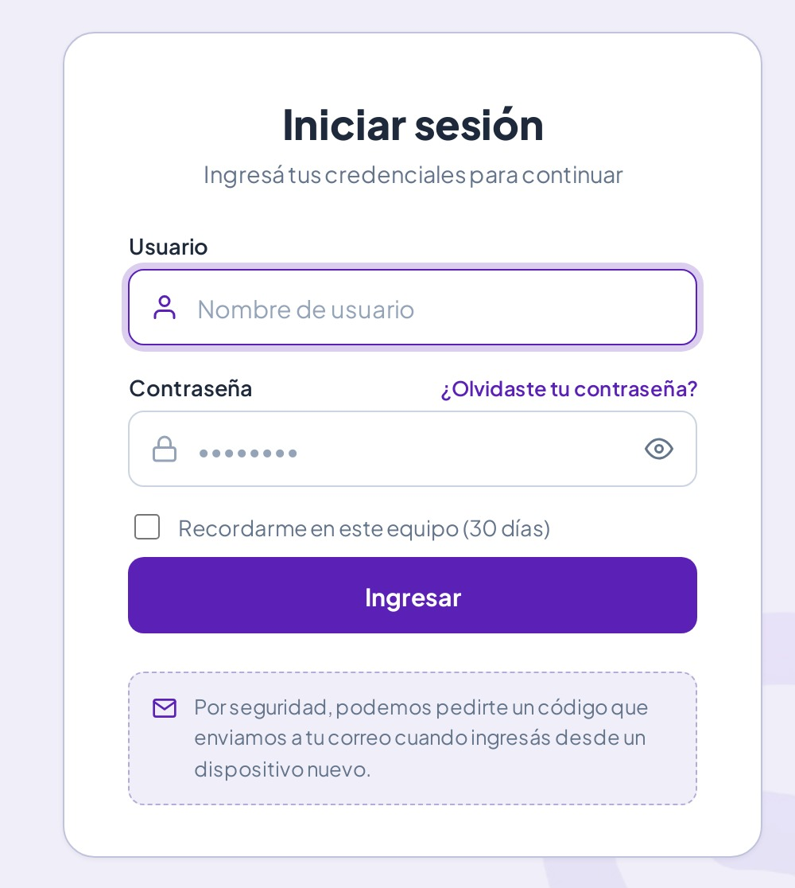  Figura 1.1. Pantalla de ingreso | 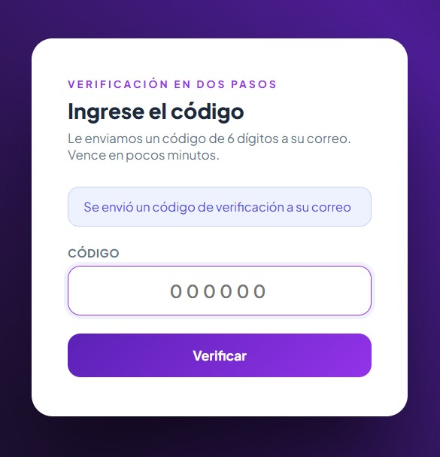  Figura 1.2. Código de verificación
- Abra la dirección del sistema que le indicó el administrador.
- Escriba su usuario y contraseña y presione Ingresar.
- Si es su primer ingreso (o el administrador le restableció la contraseña), el sistema muestra «Cambie su contraseña»: escriba la temporal, elija una nueva (8 a 16 caracteres) y repítala; después ingrese con la nueva.
- Si pide un código, búsquelo en su correo (6 números, valen 5 minutos), escríbalo y presione Verificar.
- Se abre el Inicio, con el resumen del día de su perfil.
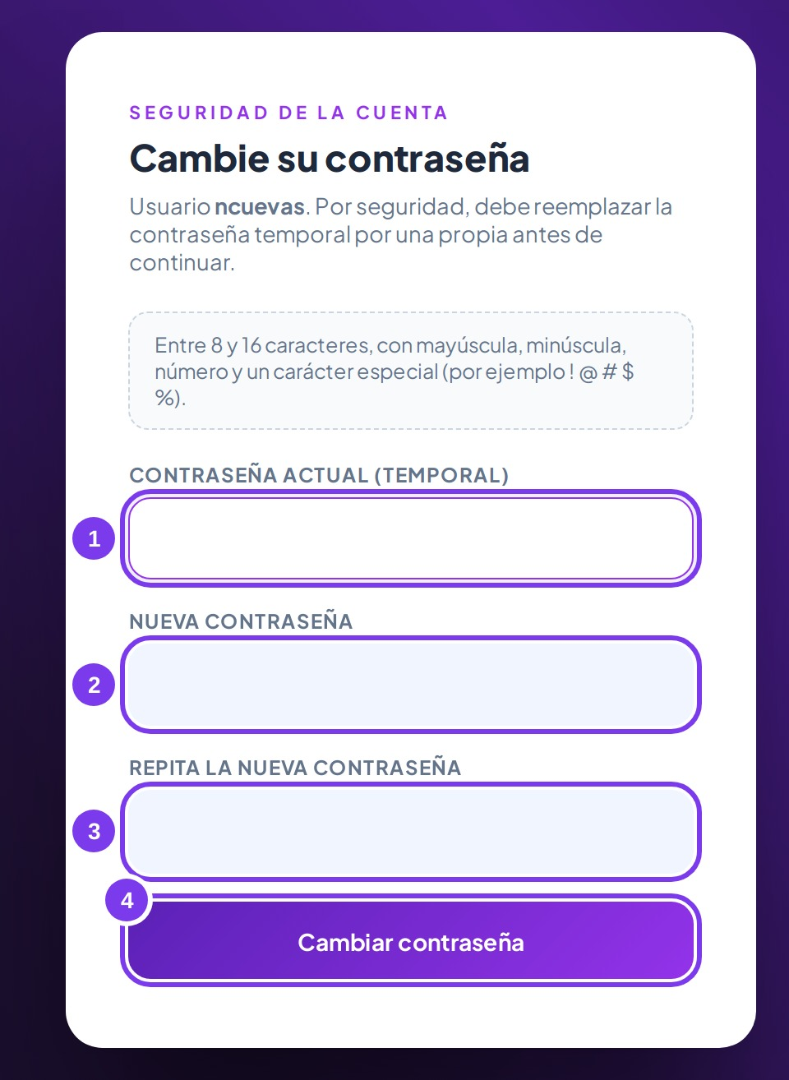  Figura 1.3. Primer ingreso: cambio de la contraseña temporal | 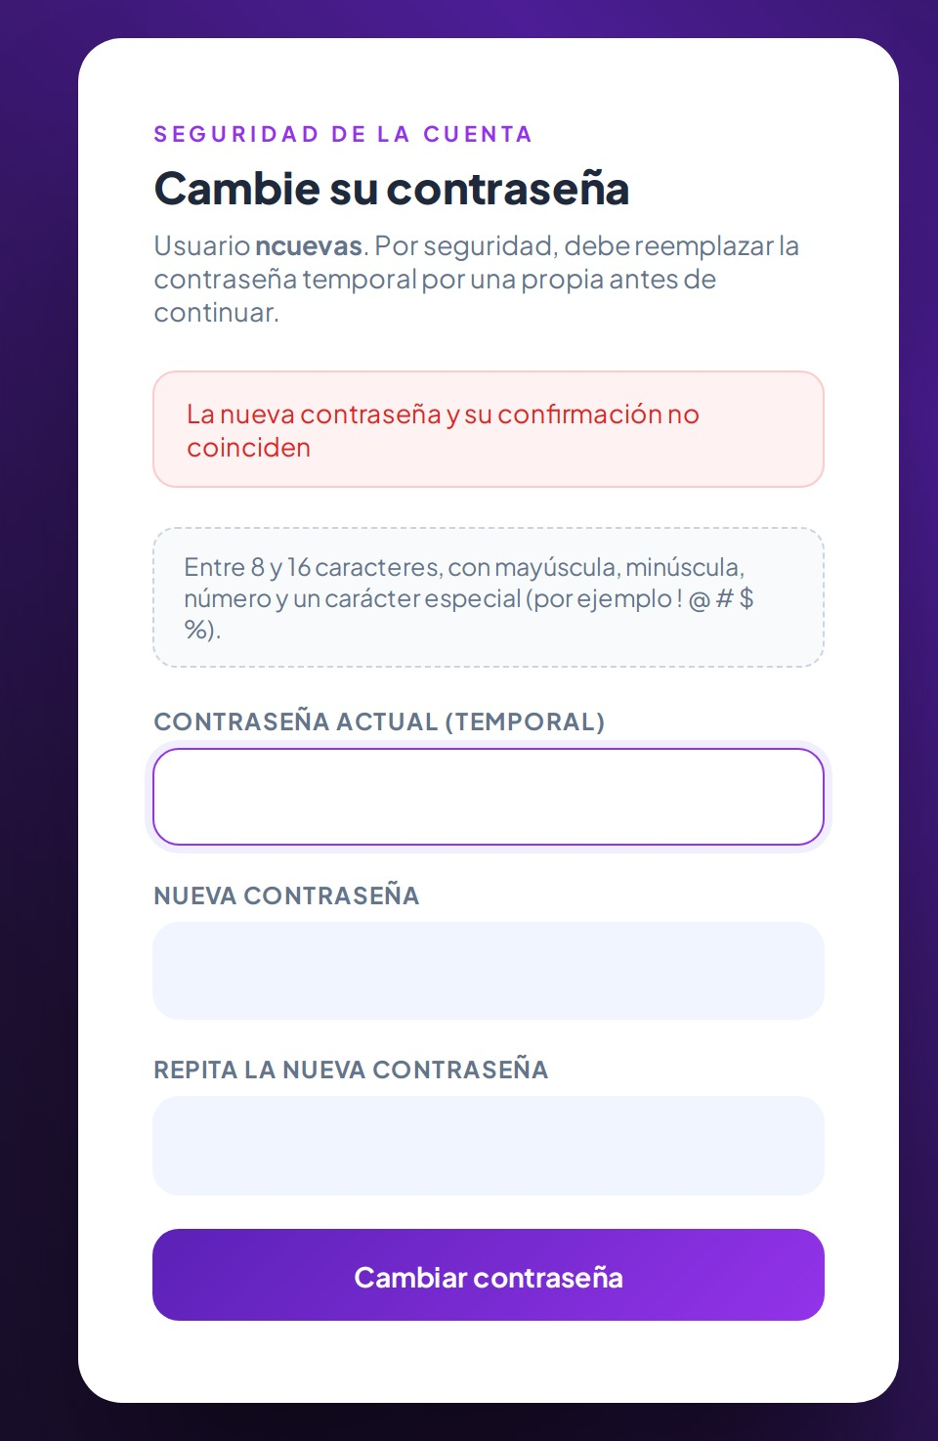  Figura 1.4. Aviso si las contraseñas no coinciden
- Olvidé mi contraseña: ¿Olvidaste tu contraseña?, escriba usuario y correo, Enviar enlace y siga el enlace del correo.
- Cuenta bloqueada: tras varios errores se bloquea 30 minutos y luego 1 hora; después solo un administrador la desbloquea.
- Cerrar sesión: su nombre (arriba a la derecha) o el final del menú. Se cierra sola tras 20 minutos sin uso.

La pantalla principal
Zona | Para qué sirve
Menú lateral | Las pantallas de su perfil, agrupadas por módulo; el cuadro Buscar en el menú encuentra una por su nombre
Barra superior | Mostrar u ocultar el menú, botón ? de ayuda, tema claro u oscuro y su usuario con su rol
Área central | La pantalla en la que trabaja

El botón ? abre este manual en la pantalla donde está y permite descargarlo. Si necesita una pantalla que no ve, pídasela al administrador.

Cómo se usan todas las pantallas
Botón | Qué hace
Nuevo / Agregar | Abre el formulario vacío
Lápiz (Editar) | Abre el registro para corregirlo
Ojo (Ver) | Muestra el detalle sin modificarlo
Anular / Cancelar | Deja sin efecto un documento; pide confirmación y, a veces, un motivo
PDF / Excel | Genera el documento o listado
Buscar | Filtra la lista mientras escribe
Nota: Los registros no se borran: se desactivan o se anulan, y queda constancia en la auditoría. Los campos con * son obligatorios.

Avisos de error al guardar
Si un dato falta o no cumple una regla, el sistema no guarda nada, muestra un aviso y conserva lo ya escrito. Lea el aviso: siempre dice qué corregir. Estos son los cinco tipos; las reglas de cada pantalla están en el Manual de seguridad.
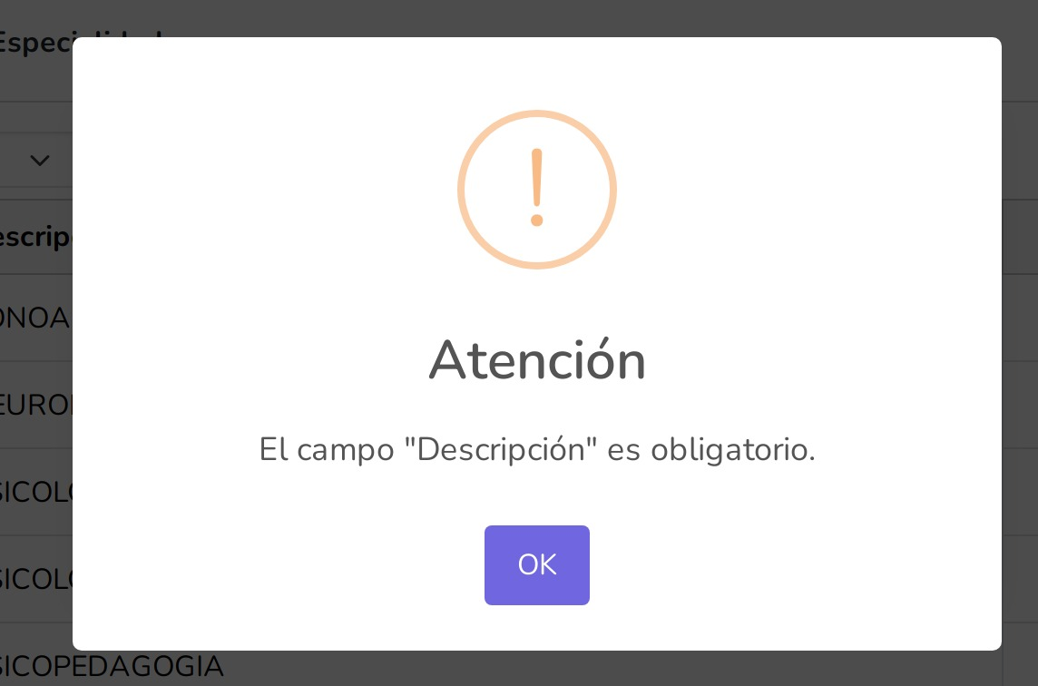  Figura 1.5. Campo obligatorio. Complete el campo que nombra el aviso y presione Guardar de nuevo. | 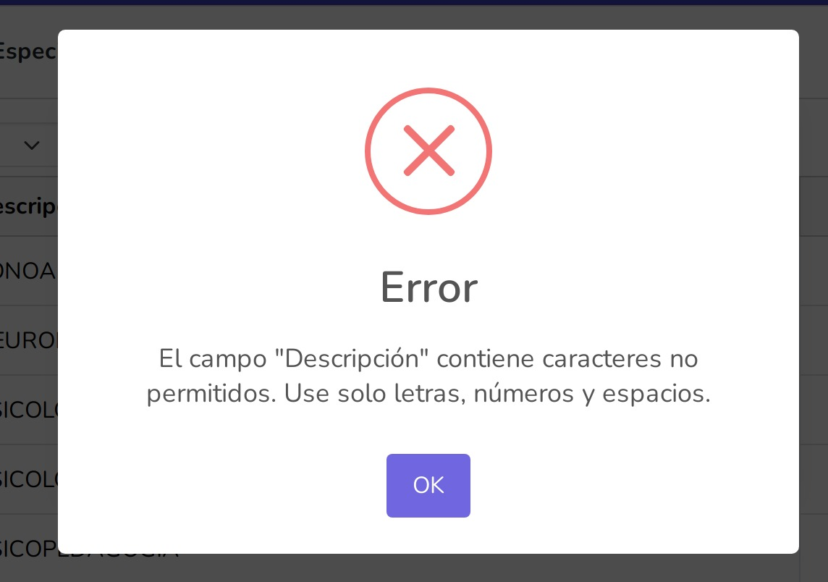  Figura 1.6. Caracteres no permitidos. Quite los símbolos; el aviso indica qué sí se puede escribir en ese campo.
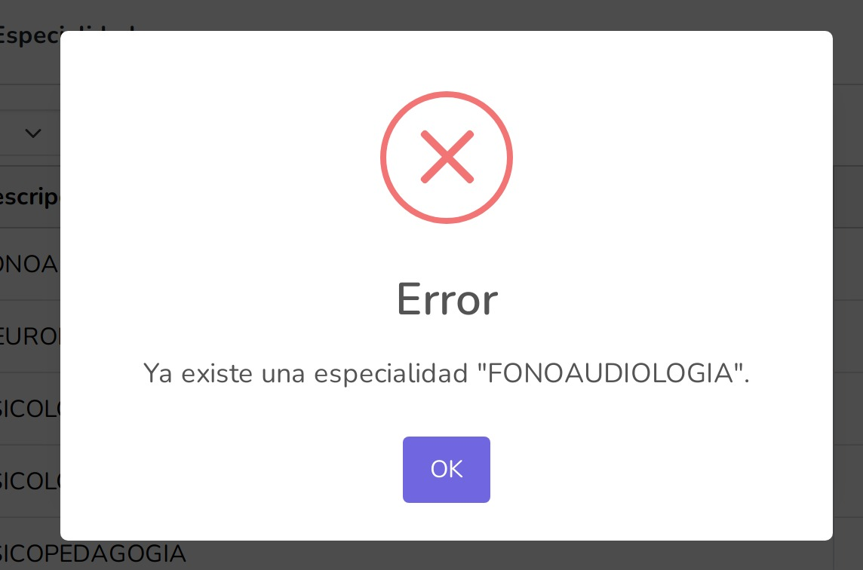  Figura 1.7. El dato ya existe. Búsquelo en el listado y edítelo, o use otro valor. | 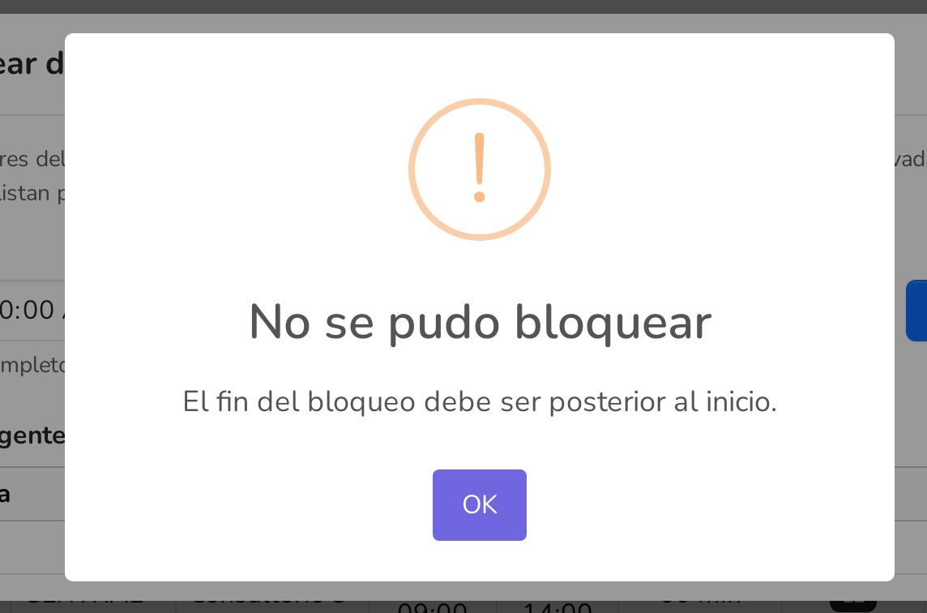  Figura 1.8. Valor fuera de lo permitido. Corrija el valor según lo que indica el aviso.
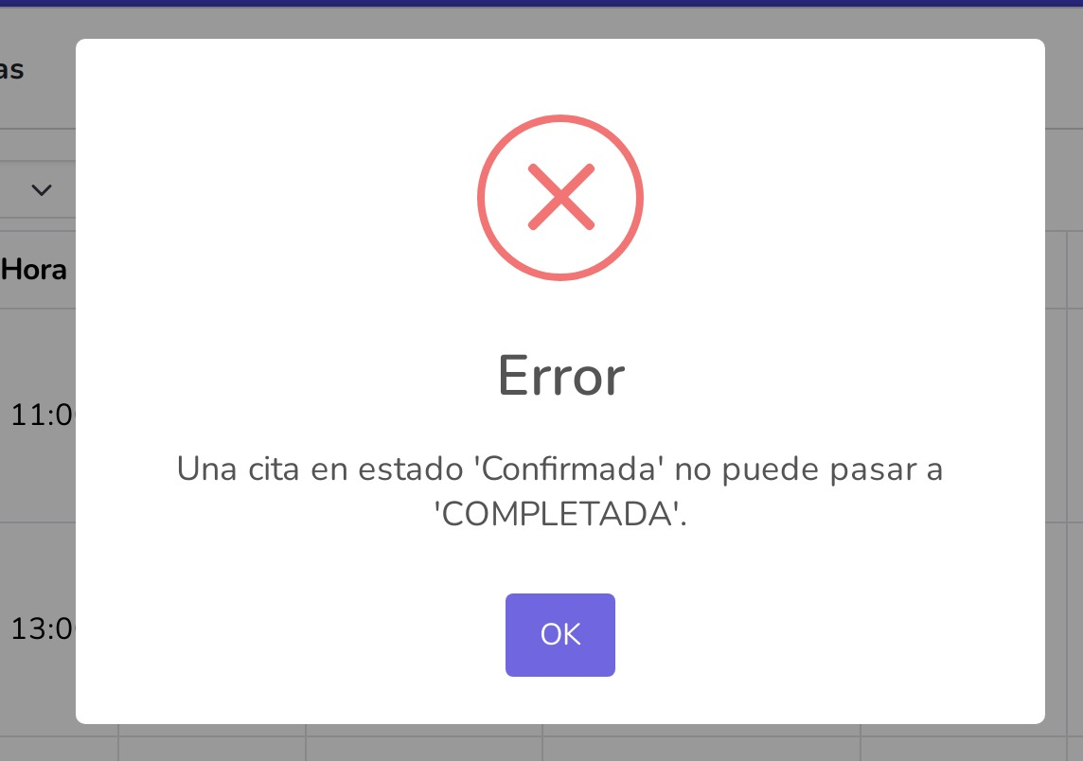
Figura 1.9. Operación no permitida en este momento. Revise el estado del registro; el aviso explica qué falta resolver antes.

Personas

Pacientes
Alta y mantenimiento de los datos de los pacientes. Debe estar registrado antes de agendarle una cita o facturarle.
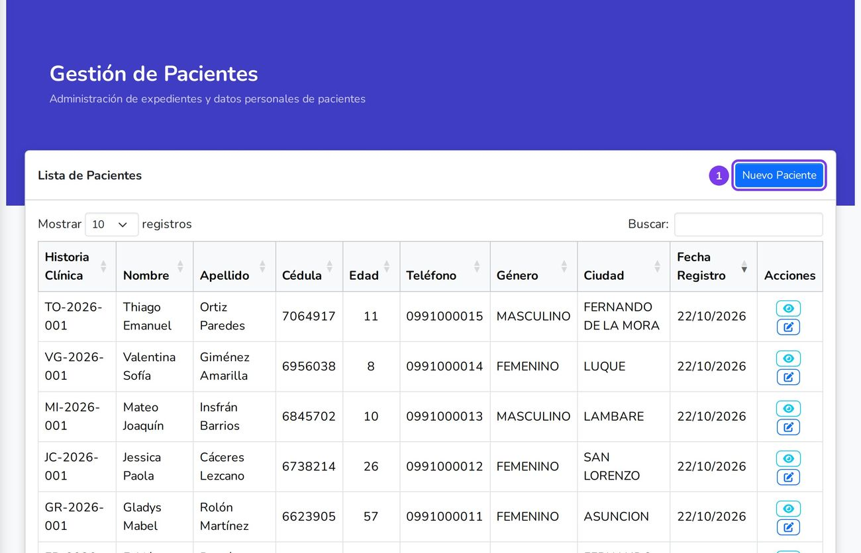
Figura 2.1. Pacientes: ① Nuevo Paciente
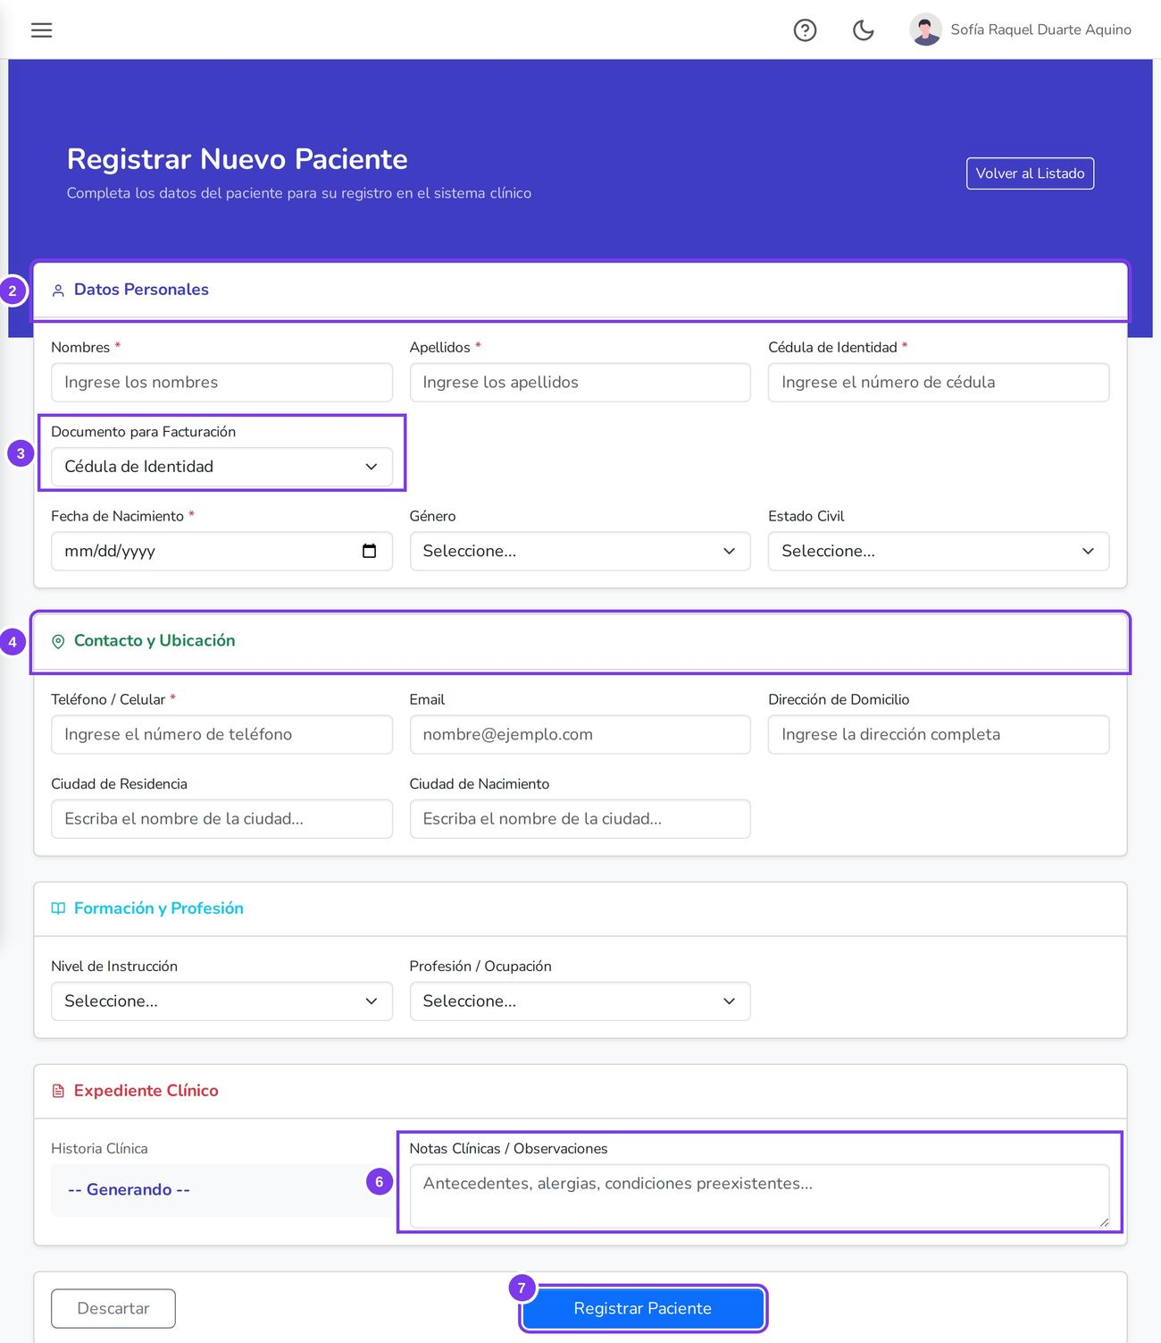
Figura 2.2. Registrar Nuevo Paciente
- Presione Nuevo Paciente.
- En Datos Personales: nombres, apellidos, cédula y fecha de nacimiento.
- Si va a pedir factura, complete Documento para Facturación y el RUC con su dígito verificador.
- En Contacto y Ubicación: el teléfono es obligatorio; cargue el correo para los recordatorios.
- Formación, profesión y dirección son opcionales.
- En Notas Clínicas anote alergias o antecedentes importantes.
- Presione Registrar Paciente.
- Buscar: por nombre, cédula o historia clínica.
- Ver (ojo): ficha completa, con Descargar PDF y Descargar Excel.
- Editar (lápiz): corrija y presione Actualizar Expediente.
- No se borra: un administrador puede desactivarlo.
Nota: Si es menor de edad, cargue al menos un tutor con su teléfono.

Funcionarios
Personal de la clínica: recepción, caja, administración y profesionales. Quien va a tener agenda debe cargarse como especialista.
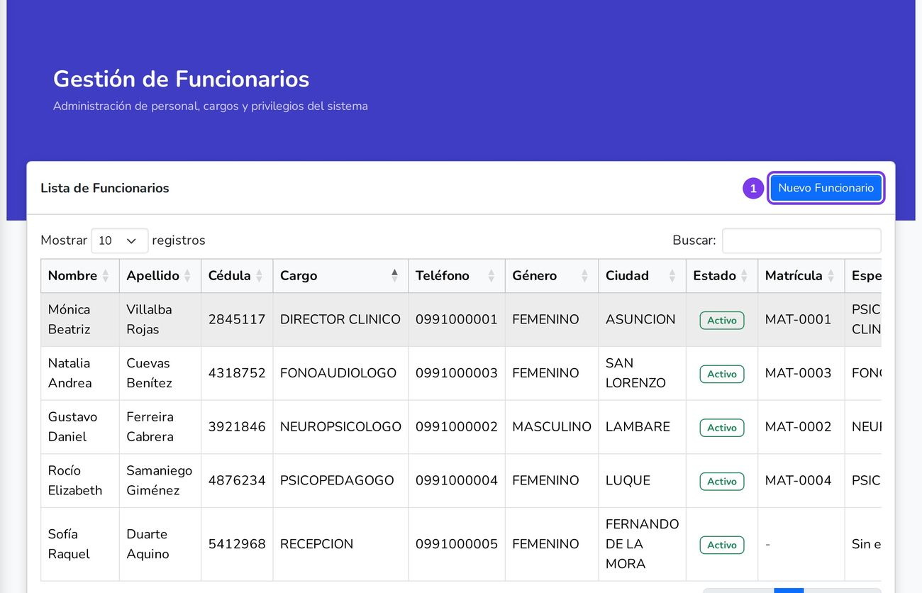
Figura 2.3. Funcionarios: ① Nuevo Funcionario
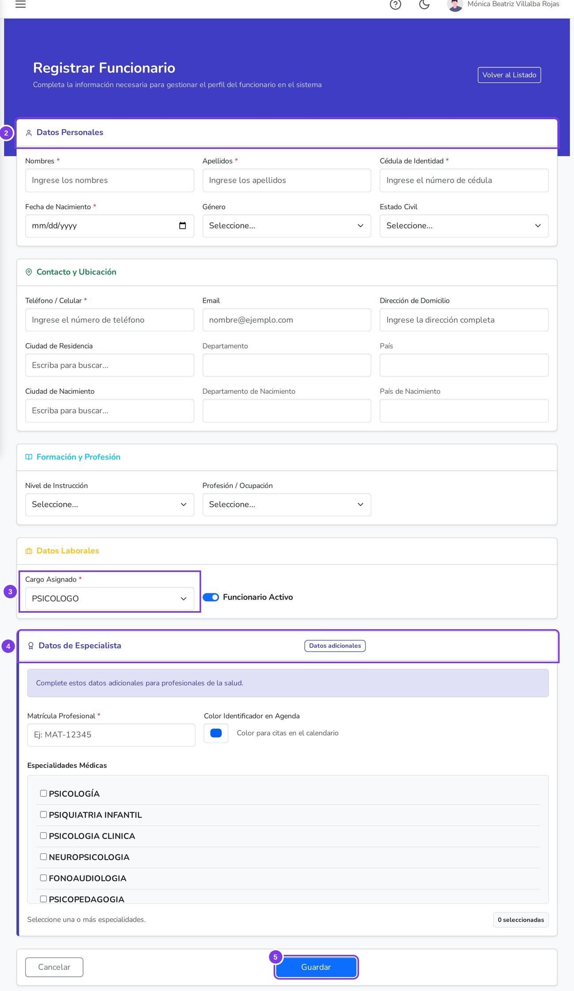
Figura 2.4. Registrar Funcionario
- Presione Nuevo Funcionario.
- En Datos Personales: nombres, apellidos, cédula, fecha de nacimiento y teléfono.
- En Datos Laborales: elija el Cargo Asignado.
- Si el cargo es de salud, complete Datos de Especialista: matrícula, color de la agenda y especialidades.
- Presione Guardar.
- Editar (lápiz): corrija y presione Actualizar.
- Desactivar (solo administradores): no se borra; deja de aparecer para agendar. Si tiene citas pendientes, el sistema no lo permite hasta cancelarlas o reasignarlas.
Nota: Registrar al funcionario no le da acceso: el usuario se crea en Usuarios.

Agendamiento

Agenda Médica
Días y horarios de atención de cada especialista. Con ellos el sistema arma los turnos (hasta 15 días adelante, de forma automática).
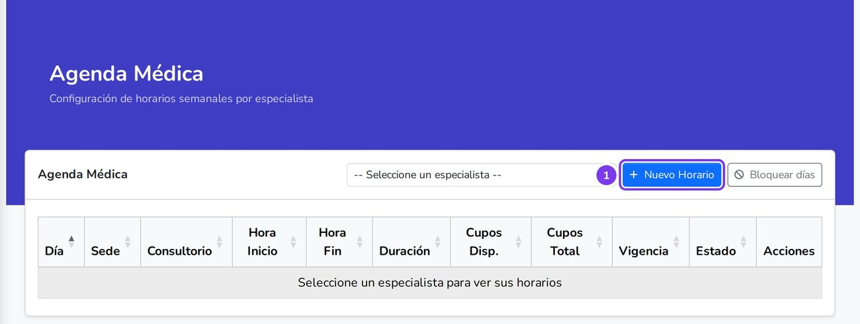
Figura 3.1. Agenda Médica: ① Nuevo Horario
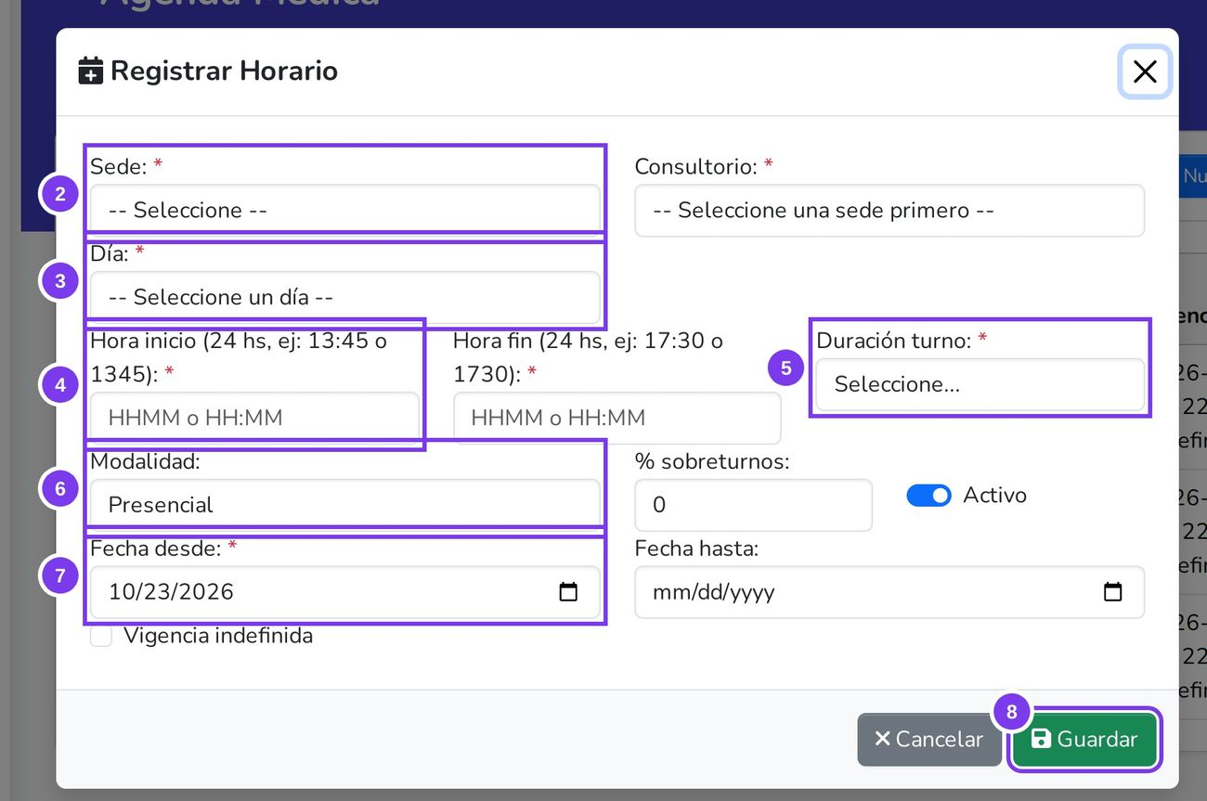
Figura 3.2. Registrar Horario
- Elija el especialista y presione Nuevo Horario.
- Elija la Sede y el Consultorio.
- Elija el Día de la semana (un horario por día).
- Escriba Hora inicio y Hora fin en 24 horas (08:00 y 12:00).
- Elija la Duración turno.
- Elija la Modalidad: Presencial, Telemedicina o Domicilio.
- Ponga Fecha desde y Fecha hasta, o marque Vigencia indefinida.
- Presione Guardar.
- Editar (lápiz): las citas ya agendadas no cambian; el sistema lista las que quedan fuera del horario nuevo.
- Desactivar (ojo): deja de crear turnos; se reactiva con el mismo botón.
- Bloquear días: ausencias o feriados, con motivo. Levantar lo quita.
- Sobreturno: turno extra urgente, dentro del % de sobreturnos del horario.
Nota: No se puede guardar un horario que se cruce con otro del mismo especialista o consultorio.

Citas
Se agendan las citas y se sigue cada una hasta que el paciente es atendido.
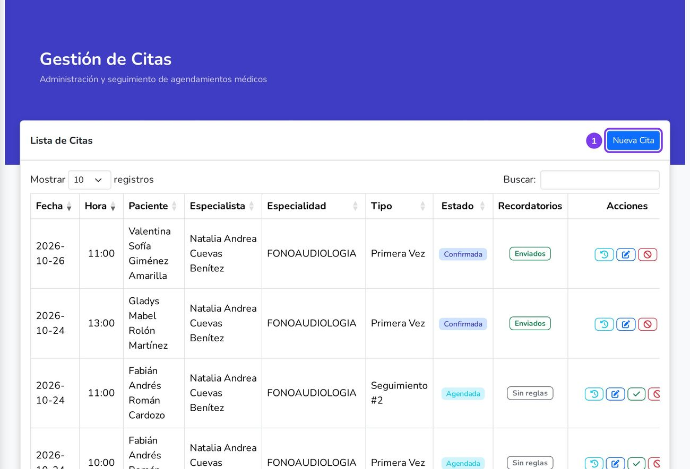
Figura 3.3. Citas: ① Nueva Cita
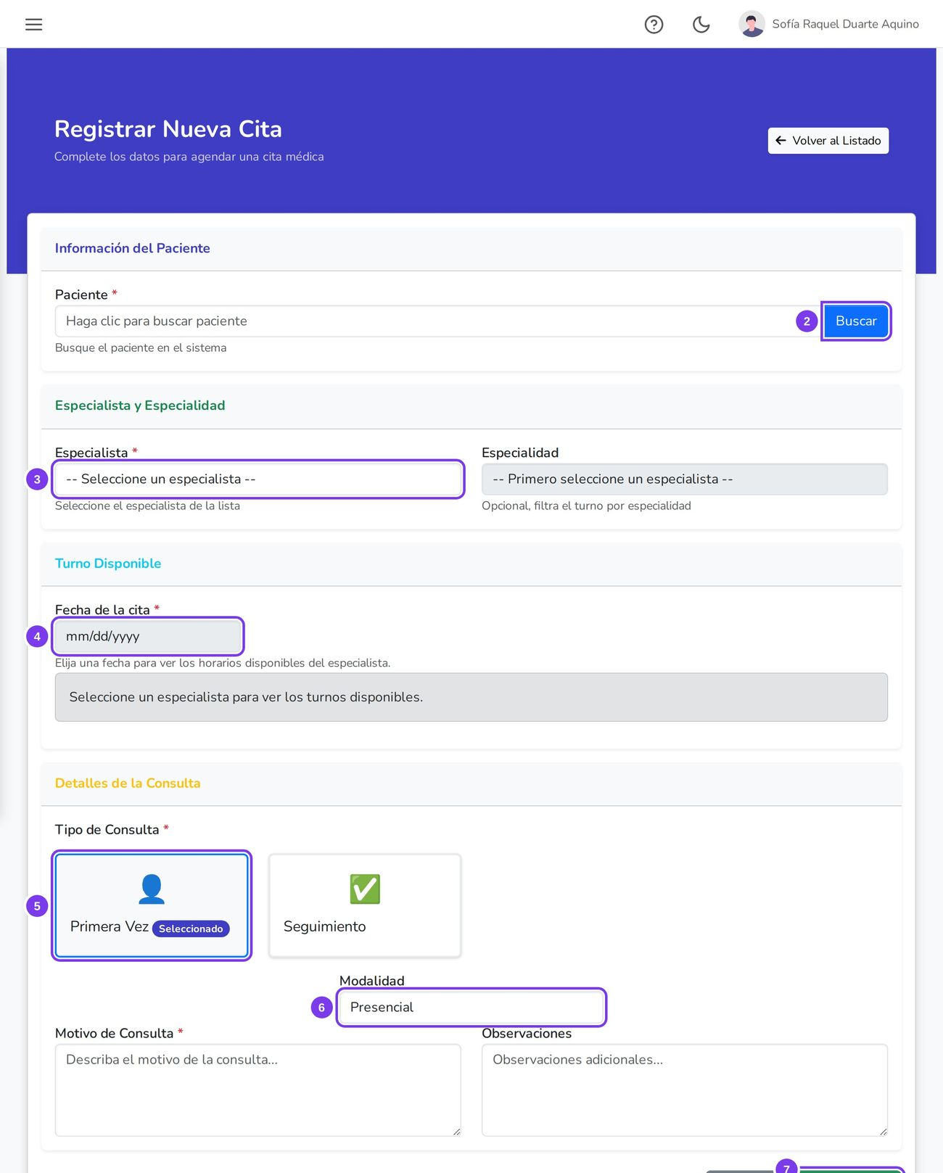
Figura 3.4. Registrar Nueva Cita
- Presione Nueva Cita.
- En Paciente, Buscar y Seleccionar (o Registrar Nuevo si no está cargado).
- Elija el Especialista (la especialidad es opcional).
- Elija la Fecha y haga clic en un horario libre.
- Marque Primera Vez o Seguimiento.
- Elija la Modalidad y escriba el Motivo de Consulta.
- Presione Guardar Cita: queda Agendada.
- Estados: Agendada → Confirmada → En consulta → Completada. También Ausente y Cancelada.
- Confirmar: cuando el paciente avisa que viene; programa los recordatorios por correo.
- Iniciar consulta: el día de la cita, cuando llega; el profesional la ve en Mi Agenda.
- Marcar ausente / Cancelar (pide motivo): libera el horario.
- Editar: cambia fecha, hora, modalidad o motivo (no paciente ni especialista).
- Deshacer: el mismo día, Volver a confirmada o Reactivar.
- Historial: quién cambió cada estado y cuándo.
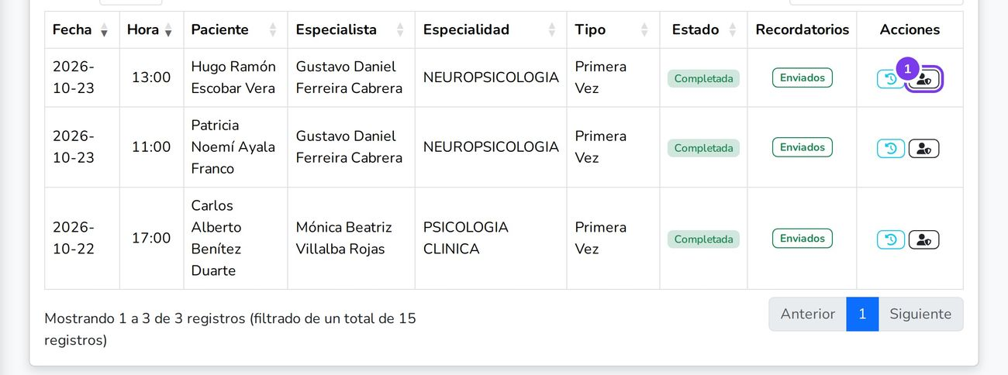
Figura 3.5. Citas: ① Corregir
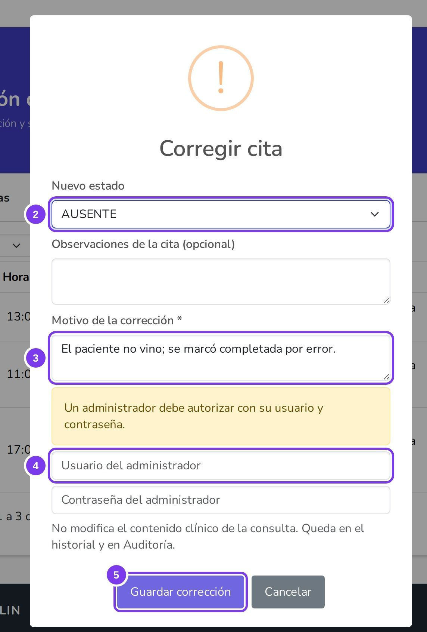
Figura 3.6. Corregir cita
- Corregir (escudo): para citas cerradas o de días anteriores. Elija el nuevo estado y el motivo; si no es administrador, uno presente escribe su usuario y contraseña.
- Recordatorios: la columna muestra Pendientes, Parcial o Enviados; Enviar por WhatsApp los manda también por ahí.
Nota: Sin horarios libres, pruebe otra fecha o anote al paciente en la Lista de Espera.

Lista de Espera
Pacientes que necesitan un turno con un especialista sin horarios libres, para llamarlos cuando se libere uno.
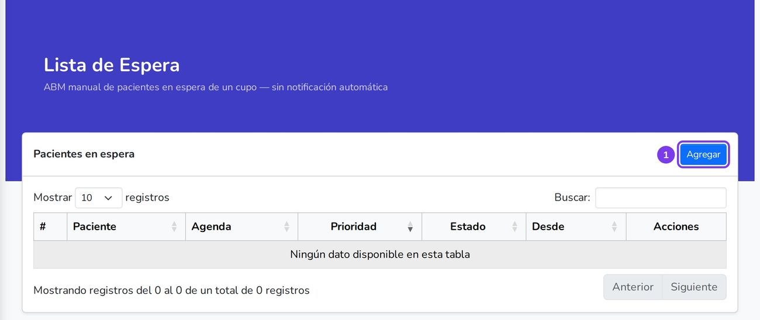
Figura 3.7. Lista de Espera: ① Agregar
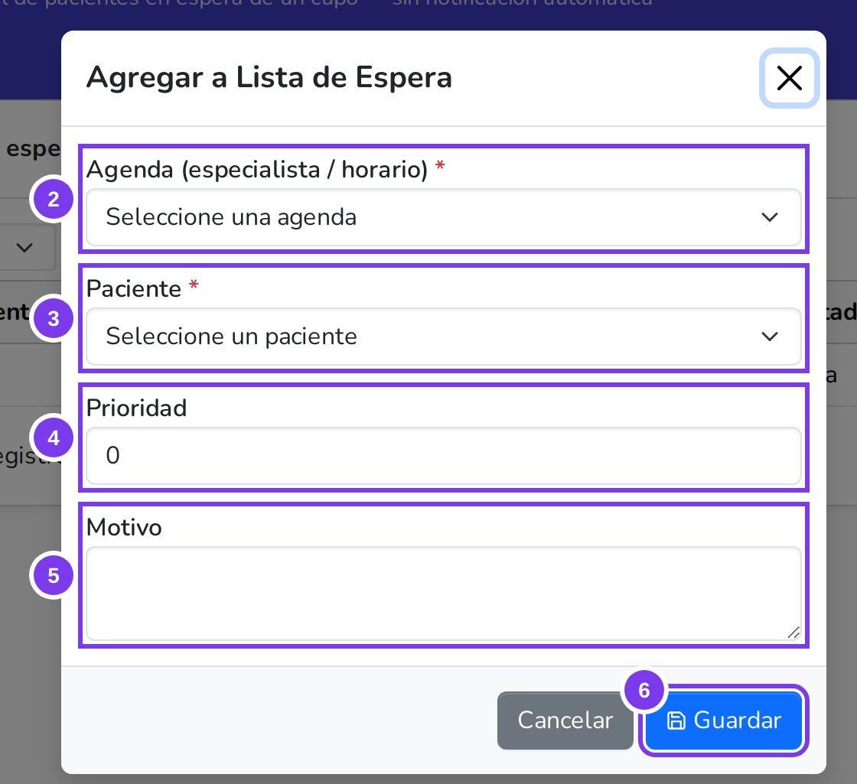
Figura 3.8. Agregar a la lista
- Presione Agregar.
- En Agenda, elija el especialista y el horario que necesita.
- Elija el Paciente.
- Ponga la Prioridad: más alto, más arriba (0 si no es urgente).
- Escriba el Motivo (opcional).
- Presione Guardar: queda Pendiente.
- Al liberarse un turno: avise al primero de la lista y presione Notificado; si acepta, Aceptado y regístrele la cita.
- Retirar: saca al paciente de la lista.
- Estados: Pendiente, Notificado, Aceptado, Expirado y Cancelado.
Nota: El sistema no avisa solo al paciente: el aviso lo hace usted.

Clínico

Mi Agenda
Las citas del día del profesional y el punto de partida para atender a cada paciente. Arriba se ven los totales: citas, confirmadas, en consulta y completadas.
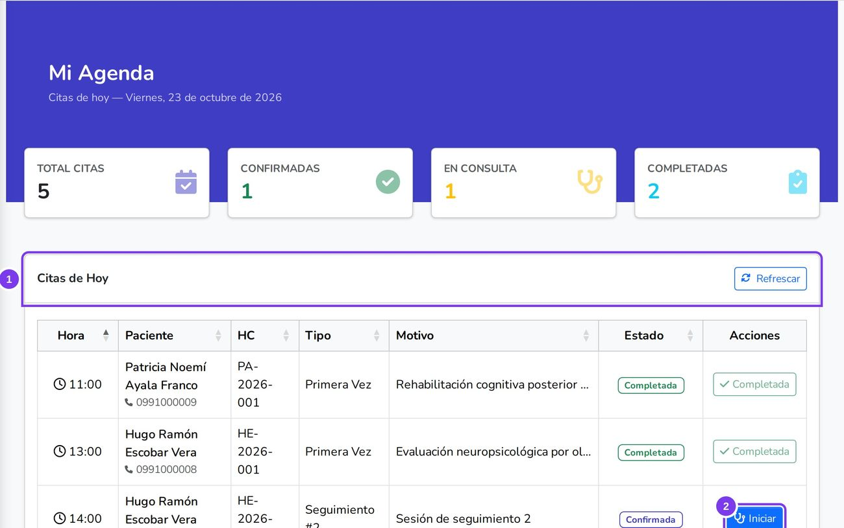
Figura 4.1. Mi Agenda: ① Citas de Hoy ② Iniciar
- Busque al paciente en Citas de Hoy (ordenadas por hora).
- Presione Iniciar: se abre Atender Consulta con sus datos. Si ya estaba empezada, dice Continuar.
- Citas Canceladas o Ausentes: el botón está gris. Completadas: la atención ya terminó.
- Sin especialista asociado: pida al administrador que vincule su usuario.
- Refrescar trae las citas nuevas o confirmadas por recepción.

Consultas
Registro de la atención: motivo, anamnesis, diagnósticos, tratamientos, órdenes, recetas, certificados y derivaciones. Nace de una cita: se empieza desde Mi Agenda con Iniciar; para retomarla, Editar en la lista.
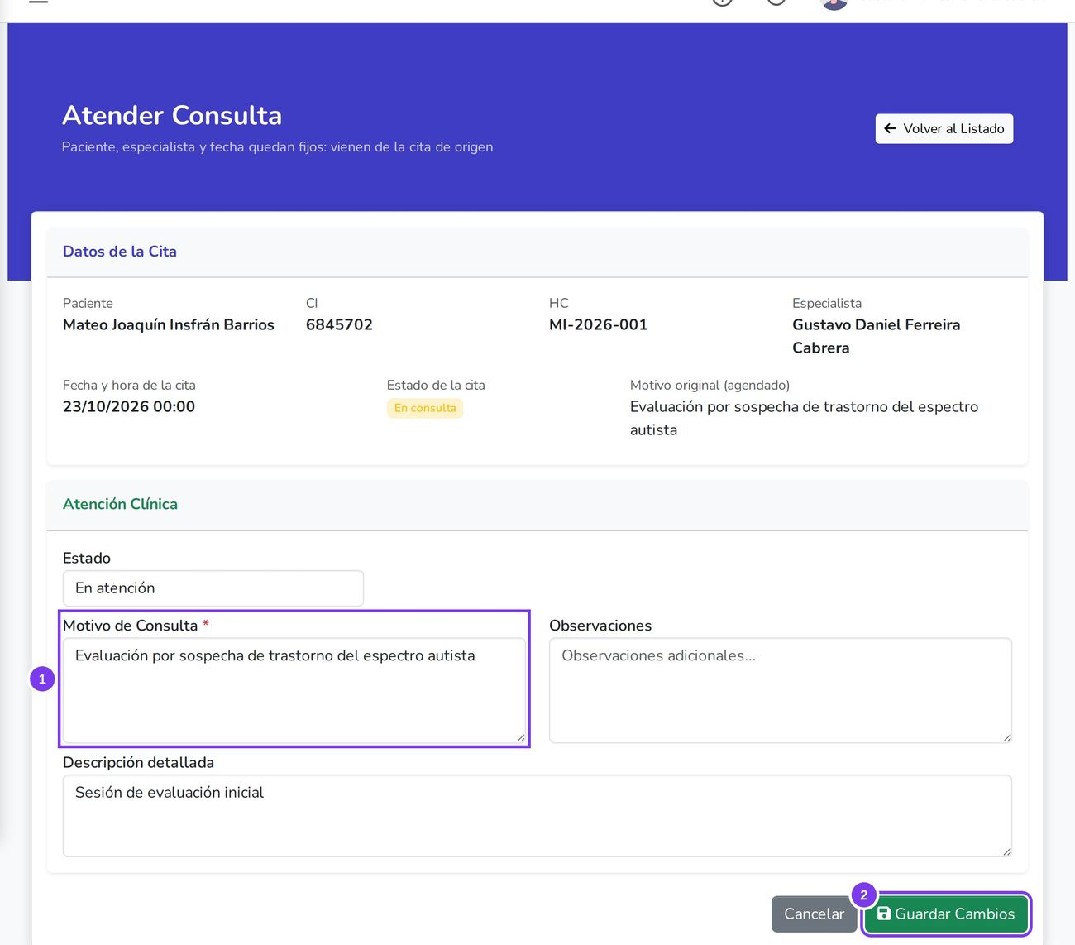
Figura 4.2. Atender Consulta: ① Motivo ② Guardar Cambios
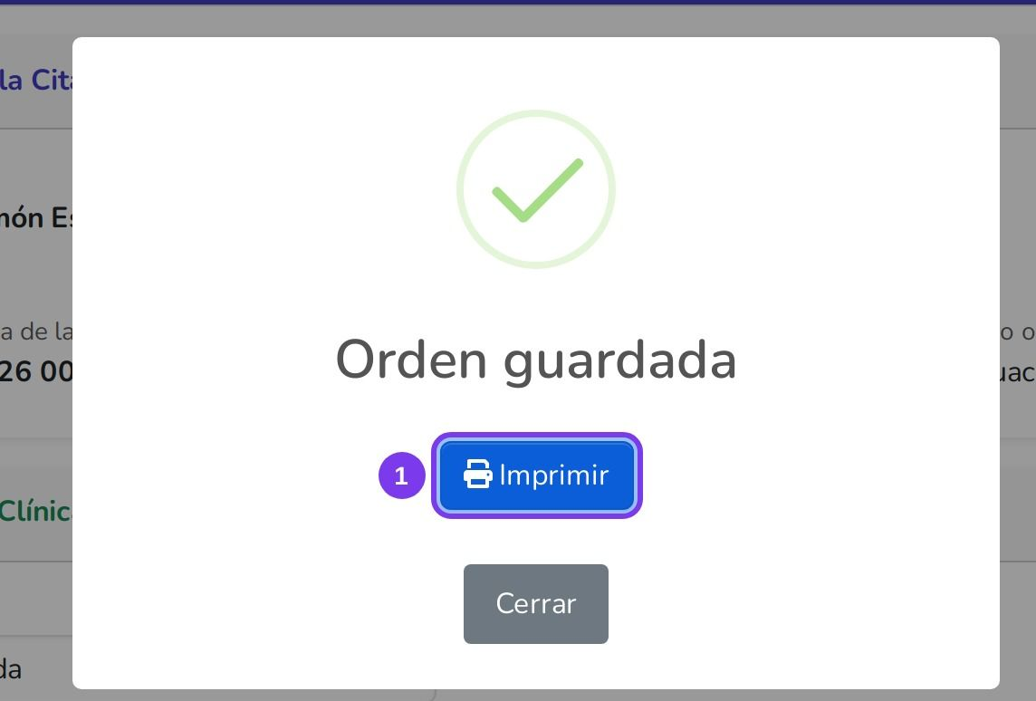
Figura 4.3. Al guardar: ① Imprimir
- En Atención Clínica, revise el Motivo de Consulta (obligatorio) y escriba observaciones y descripción.
- Presione Guardar Cambios. Los registros de abajo se guardan solos al agregarlos.
- Anamnesis: Registrar Nueva Versión. Es del paciente; las versiones anteriores se conservan (Ver Historial).
- Diagnósticos, signos, síntomas y procedimientos: + Agregar, elija de la lista (diagnósticos con código CIE-10), complete tipo, gravedad o resultado y Guardar. La × quita un registro.
- Insumos: + Agregar y cantidad; se descuenta del stock.
- Tratamientos: tipo, descripción y fecha de inicio; opcionalmente objetivos y sesiones.
- Órdenes y recetas: + Agregar, añada estudios, análisis o medicamentos (dosis, frecuencia, duración), Guardar e Imprimir.
- Certificados: tipo, motivo y fecha; en reposo, días y fechas. El diagnóstico solo sale si lo escribe.
- Derivaciones: especialidad de destino y motivo.
- Reimprimir: la impresora en la fila del documento abre el PDF.
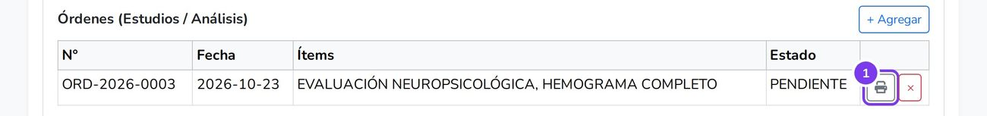
Figura 4.4. Órdenes de la consulta: ① Imprimir
Nota: Para cerrar, cambie el Estado a Finalizada y guarde: la cita pasa sola a Completada. Hágalo al terminar de cargar todo.

PEI (Plan Educativo Individual)
Plan de intervención del paciente: objetivos, áreas, estrategias y cronograma. Cada paciente tiene un solo PEI y cada cambio queda como versión nueva.
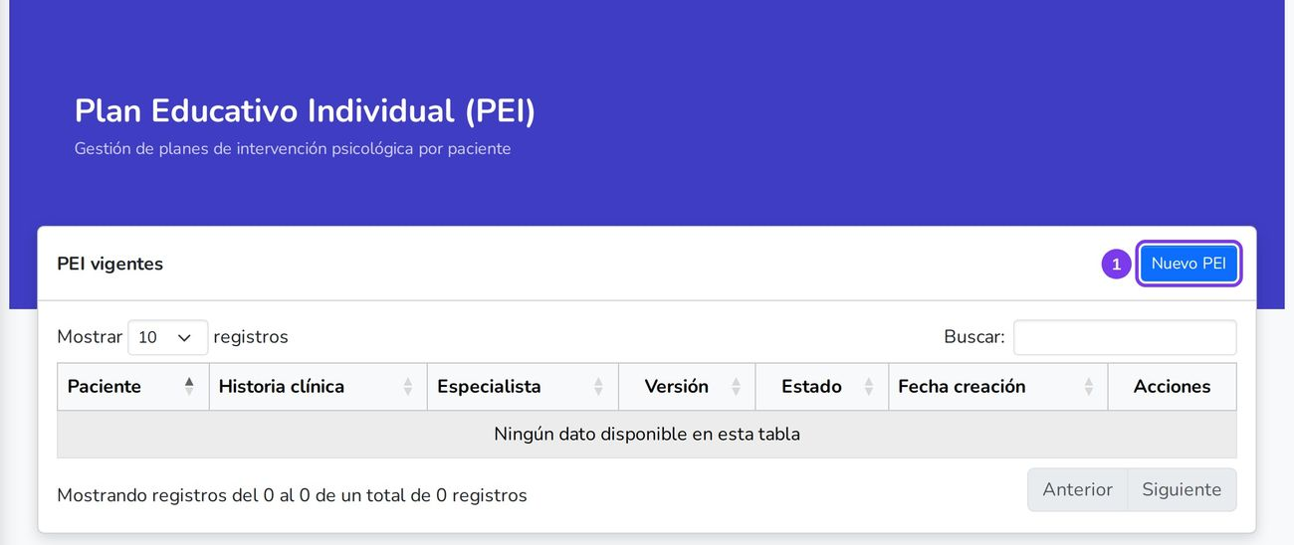
Figura 4.5. PEI: ① Nuevo PEI
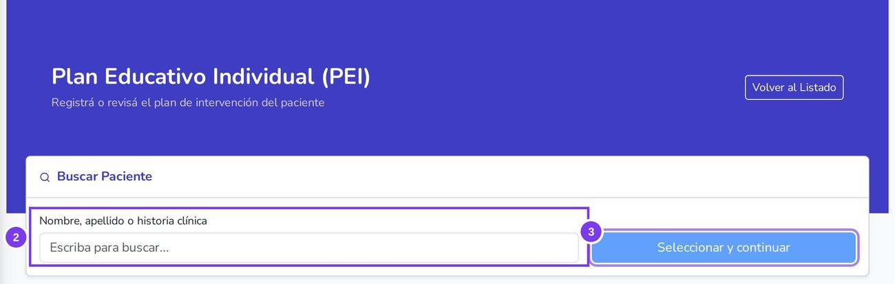
Figura 4.6. Nuevo PEI: ② paciente ③ Seleccionar y continuar
- Presione Nuevo PEI.
- Busque al paciente por nombre, apellido o historia clínica y elíjalo.
- Presione Seleccionar y continuar.
- Escriba los Objetivos (obligatorios).
- Si corresponde, complete áreas de intervención, estrategias y cronograma.
- Deje el estado en Activo y presione Guardar versión.
- Actualizar: ojo en la fila, cambie lo necesario y Guardar versión. Las anteriores se ven en Historial de versiones.
- Cerrar: cambie el Estado del plan a Cerrado y guarde.

Fichas Médicas
Toda la historia clínica de un paciente en una pantalla. Es solo de consulta: los datos se cargan desde las consultas y el PEI.
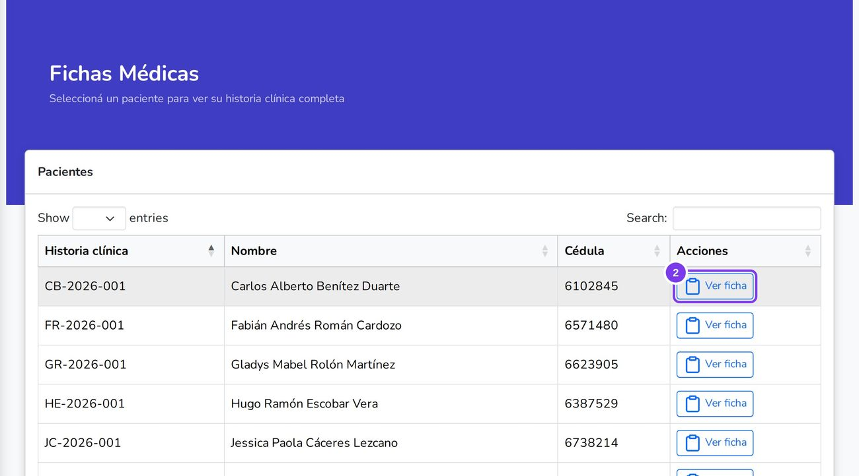
Figura 4.7. Fichas Médicas: ① buscar ② Ver ficha
- Busque al paciente por historia clínica, nombre o cédula.
- Presione Ver ficha.
- Siempre a la vista: datos del paciente, próximas citas y tratamientos.
- Bloques que se abren con clic: anamnesis, PEI, diagnósticos, procedimientos, consultas recientes y línea de tiempo.
- Notas clínicas: + Nueva nota, escriba y Guardar nota.
- Imprimir: Generar PDF, marque qué partes incluir y Generar.

Facturación

Orden de trabajo diario
Paso | Pantalla | Qué se hace
1 | Estado de Caja | Abrir la caja con moneda y saldo inicial
2 | Presupuestos y Pedidos | Cuando corresponde, antes de facturar
3 | Facturas | Emitir; al contado cobra en la caja, a crédito crea la cuenta a cobrar
4 | Cobranzas | Pagos de cuentas a crédito, totales o parciales
5 | Arqueos de Caja | Opcional: contar el dinero sin cerrar
6 | Recaudaciones | Preparar el dinero para el banco y confirmar el depósito
7 | Estado de Caja | Cerrar la caja con el dinero contado
Nota: Sin una caja abierta no se puede facturar al contado ni registrar cobranzas ni recaudaciones.

Estado de Caja
Se abre la caja al empezar el día y se cierra al terminar. Cada caja es una tarjeta que dice si está Abierta o Cerrada.
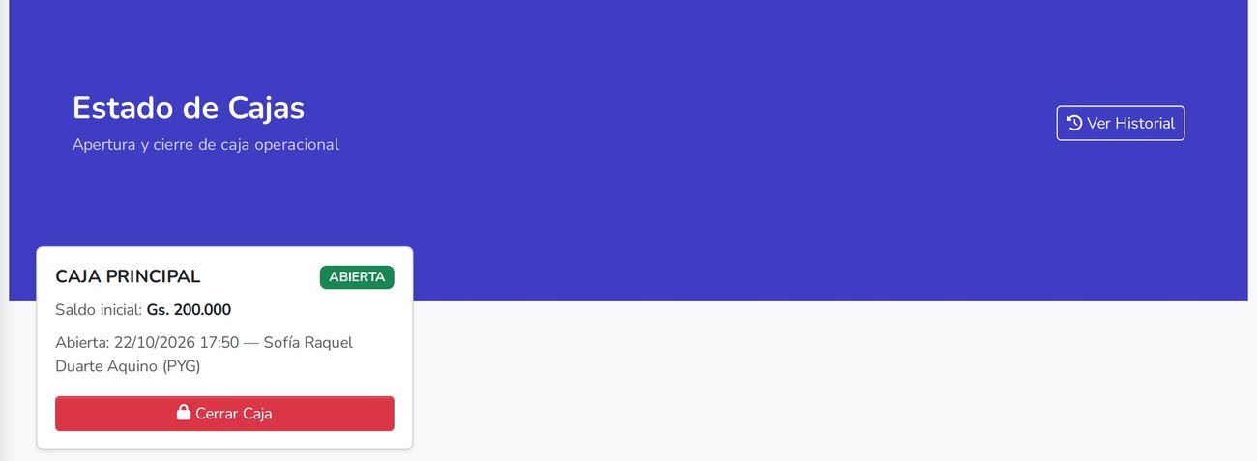
Figura 5.1. Estado de Cajas: cada caja con su estado y su botón
- Abrir: en la tarjeta, Abrir Caja.
- Elija la Moneda de esa caja.
- Escriba el Saldo Inicial (el cambio con que empieza; 0 si empieza vacía).
- Escriba una observación si quiere y confirme.
- Cerrar: Cerrar Caja. Se ve el resumen (saldo inicial, efectivo, otros cobros y Saldo Esperado).
- Cuente el dinero y corrija los montos por forma de cobro si difieren; confirme el Saldo Final y explique cualquier diferencia.
- Para controlar la caja sin cerrarla, use Arqueos de Caja.
Nota: Sin caja abierta no se factura al contado ni se registran cobranzas ni recaudaciones.

Pedidos
Anota lo que un paciente quiere comprar o contratar, antes de facturarlo.
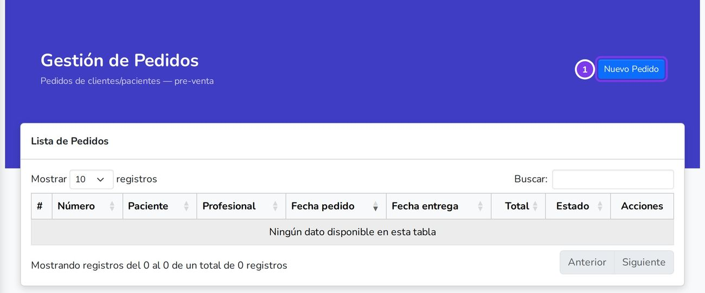
Figura 5.2. Pedidos: ① Nuevo Pedido
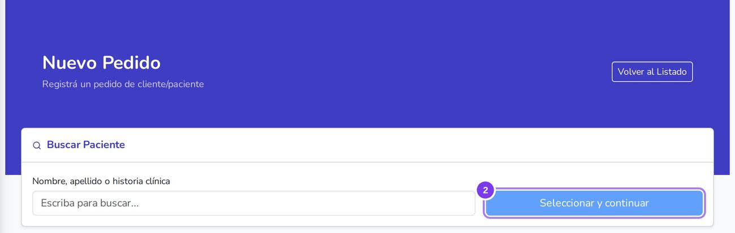
Figura 5.3. Nuevo Pedido: ② paciente ③ Seleccionar y continuar
- Presione Nuevo Pedido.
- Busque al paciente y presione Seleccionar y continuar.
- Ponga la Fecha del pedido (obligatoria), la Moneda y, si corresponde, entrega y profesional.
- Por cada ítem: elíjalo o escriba la descripción, cantidad, precio, descuento y + Añadir ítem. La × lo quita.
- Presione Guardar Pedido.
- Facturar: escriba el número en Pedido de origen de la factura; pasa a Facturado.
- Cancelar: botón de la fila y confirme (no si ya está cancelado o facturado). El ojo muestra el detalle.

Presupuestos
Informa al paciente cuánto va a costar un tratamiento o servicio antes de que decida hacerlo.
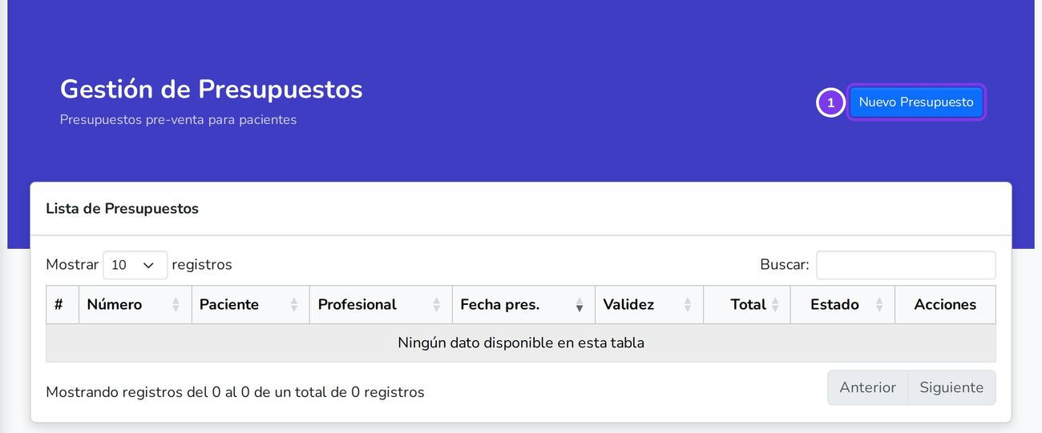
Figura 5.4. Presupuestos: ① Nuevo Presupuesto
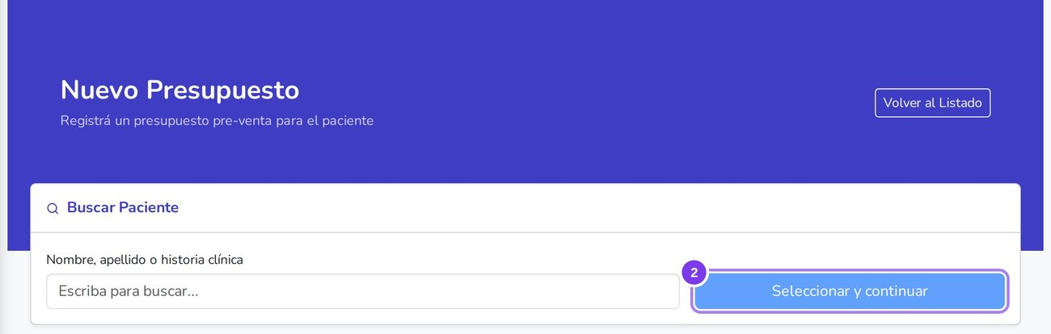
Figura 5.5. Nuevo Presupuesto: ② paciente ③ Seleccionar y continuar
- Presione Nuevo Presupuesto.
- Busque al paciente y presione Seleccionar y continuar.
- Ponga Fecha (obligatoria), Moneda y Fecha de validez; si corresponde, el Profesional.
- Por cada ítem: elíjalo o escriba la descripción, cantidad, precio, descuento y + Añadir ítem.
- Presione Guardar Presupuesto: queda Pendiente.
- Plan de tratamiento: si el paciente tiene PEI, active la opción del mismo nombre; se imprime con cronograma y firma, sin datos clínicos.
- Imprimir PDF: botón gris de la fila, con espacio para la firma del paciente.
- Aprobar / Rechazar: botones verde y rojo (solo estando Pendiente; un rechazado no cambia).
- Convertir en pedido: botón azul en uno aprobado; copia paciente, ítems y precios y queda Convertido.

Facturas
Se emiten las facturas y se consultan las ya emitidas. Cada factura se anota sola en el Libro de Ventas.
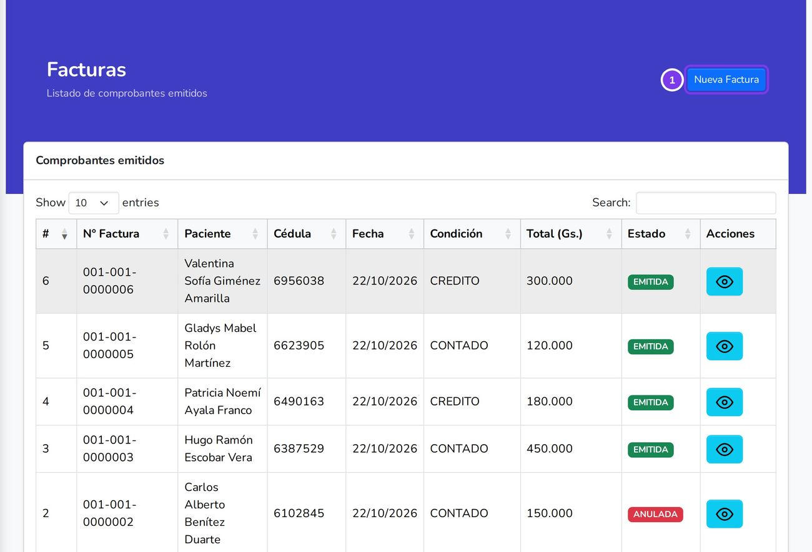
Figura 5.6. Facturas: ① Nueva Factura
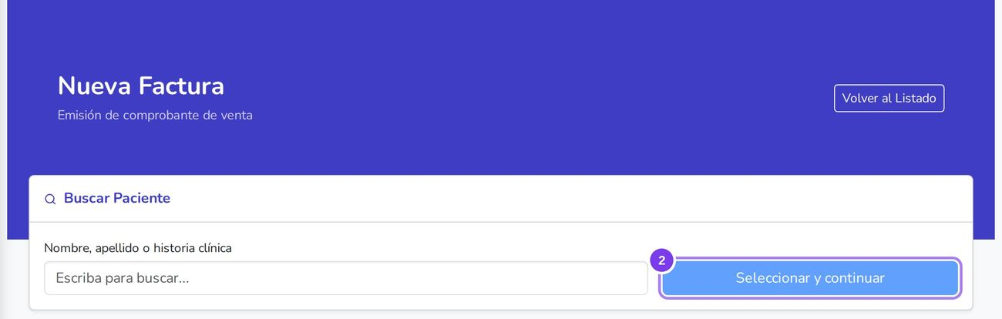
Figura 5.7. Nueva Factura: ② paciente y Seleccionar y continuar
- Presione Nueva Factura.
- Elija al paciente y presione Seleccionar y continuar.
- Revise el Documento para Facturación; con RUC, escríbalo con su dígito y Guardar documento.
- En Datos de la Factura: timbrado, punto de expedición, tipo de comprobante, condición de venta, moneda y fecha.
- Agregar ítem por cada servicio: cantidad, precio con IVA incluido y tipo de IVA.
- Si corresponde, un Descuento general.
- Revise el TOTAL A PAGAR y presione Emitir Factura.
- Contado: elija la Caja (abierta, en la misma moneda) y la Forma de Cobro; el cobro queda registrado sin hacer cobranza aparte.
- Crédito: se crea sola una Cuenta a Cobrar; el pago se registra en Cobranzas.
- Desde un pedido: escriba su número en Pedido de origen.
- Ver / imprimir: detalle de la fila, Ver PDF o Reenviar por correo.
- Anular (solo administrador): Anular en el detalle, con motivo obligatorio; también anula sus cobros. Con notas vigentes, anúlelas primero.
Nota: Para corregir un monto de una factura ya entregada no la anule: use una Nota de Crédito o de Débito. Para facturar al contado debe haber una caja abierta.

Cuentas a Cobrar
Deudas de los pacientes que compraron a crédito. Se crean solas al emitir la factura; no se cargan a mano.
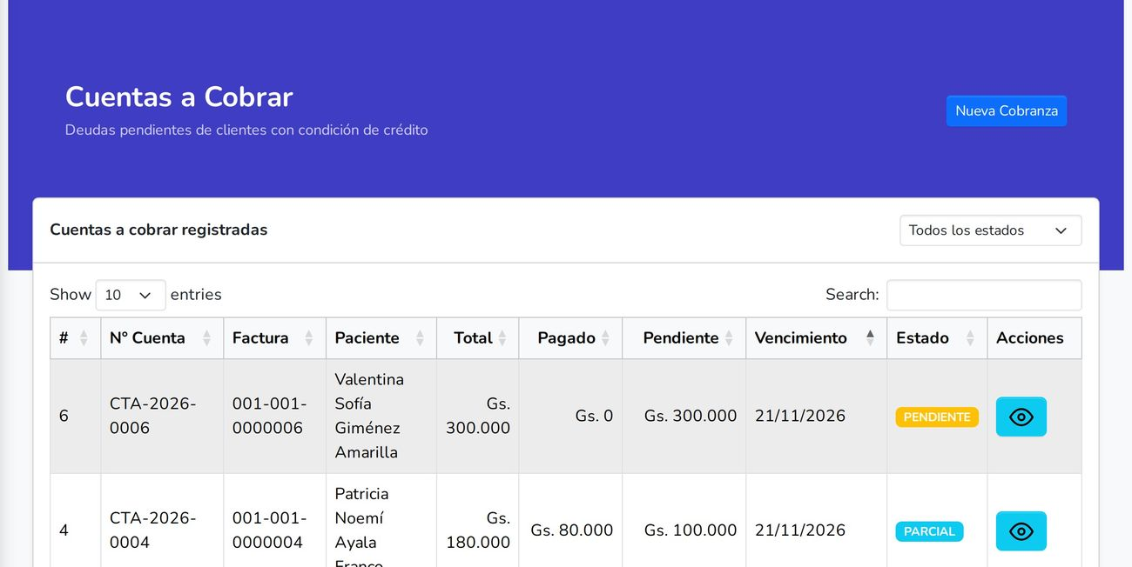
Figura 5.8. Cuentas a Cobrar
- La lista muestra: paciente, factura, fecha, vencimiento, total, pagado, pendiente y estado.
- Las facturas al contado figuran como Cobradas. Las notas de crédito y débito ajustan el saldo solas.
- Detalle: en el Historial de cobranzas se ve cada pago con número, fecha y monto.
- Cobrar: Nueva Cobranza (ver Cobranzas).
Nota: Revise seguido las cuentas por vencer o vencidas para avisar al paciente.

Cobranzas
Registra un pago de un paciente sobre una cuenta a cobrar, total o parcial, con una o varias formas de pago.
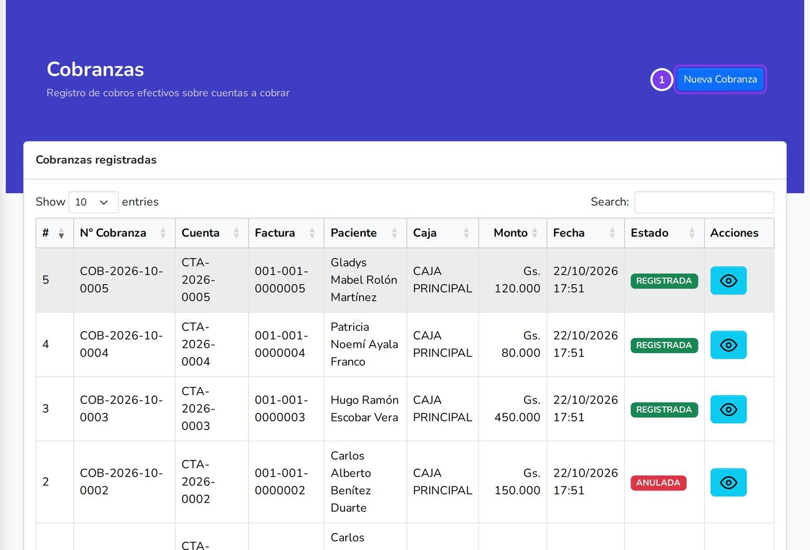
Figura 5.9. Cobranzas: ① Nueva Cobranza
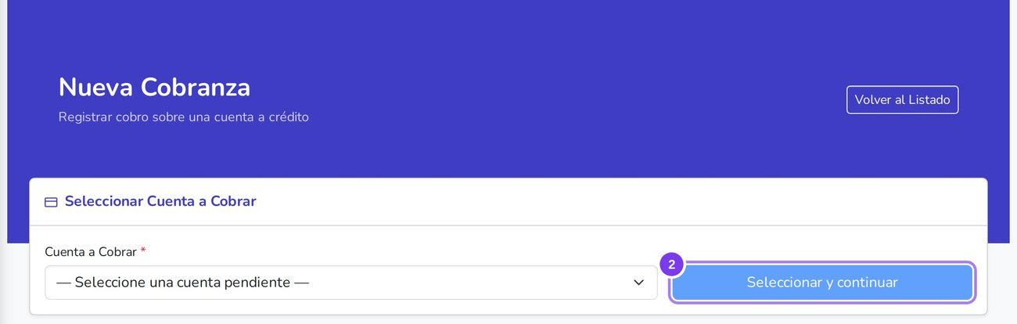
Figura 5.10. Nueva Cobranza: ② deuda y Seleccionar y continuar
- Presione Nueva Cobranza.
- En Cuenta a Cobrar, elija la deuda y Seleccionar y continuar: se ve el Monto Pendiente.
- Elija la Caja donde entra el dinero.
- Agregar forma de cobro, elija forma y monto, y Agregar. Efectivo: monto; cheque: número; tarjeta: marca, entidad, número y cuotas; transferencia: banco. Repita si paga con varias.
- Presione Guardar Cobranza.
- Pago en partes: una cobranza por cada pago; lo pendiente baja cada vez.
- No guarda: falta caja abierta, la caja está en otra moneda, o la cuenta ya no tiene saldo.
- Anular: abra el detalle y presione Anular.
Nota: Se necesita una caja abierta (ver Estado de Caja).

Notas de Crédito
Corrige a la baja una factura emitida: devolución, descuento no aplicado o cobro de más. Se anota sola en el Libro de Ventas.
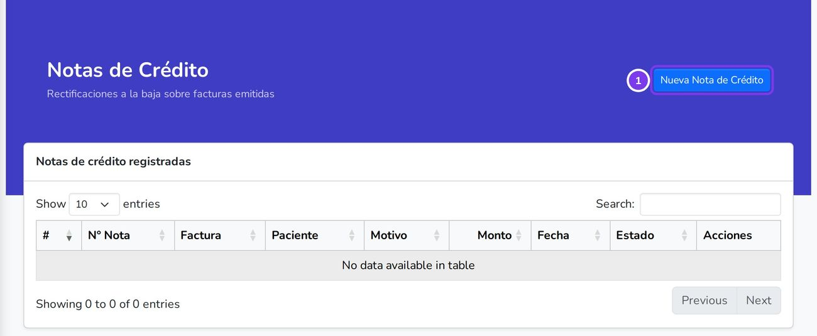
Figura 5.11. Notas de Crédito: ① Nueva Nota de Crédito
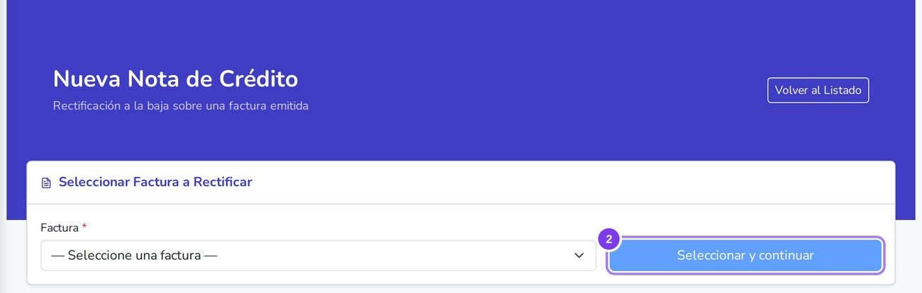
Figura 5.12. Nueva Nota de Crédito: ② factura y Seleccionar y continuar
- Presione Nueva Nota de Crédito.
- Elija la Factura y presione Seleccionar y continuar.
- Escriba el Motivo (obligatorio).
- Elija el tipo de comprobante (CDC y timbrado SIFEN son opcionales).
- Agregar ítem por cada concepto que se descuenta: descripción, cantidad y precio.
- Presione Guardar Nota de Crédito.
- Efecto: descuenta sola el saldo de la Cuenta a Cobrar; si llega a cero, queda cobrada.
- Imprimir: detalle de la fila y Ver PDF.
- Anular: detalle y Anular; el monto vuelve a la deuda.
Nota: No puede superar lo que falta pagar de la factura. Devolver dinero ya cobrado se hace fuera del sistema.

Notas de Débito
Agrega un cargo a una factura emitida: un servicio no facturado o intereses por atraso. Se anota sola en el Libro de Ventas.
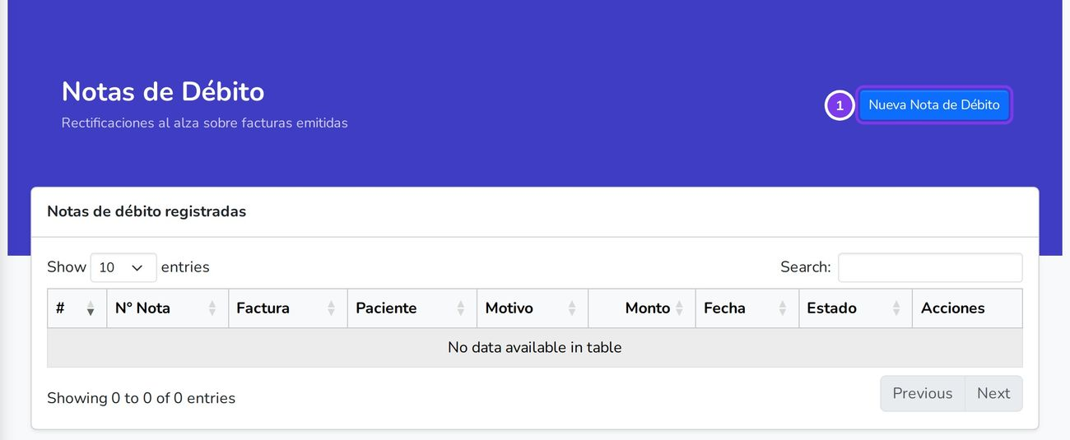
Figura 5.13. Notas de Débito: ① Nueva Nota de Débito
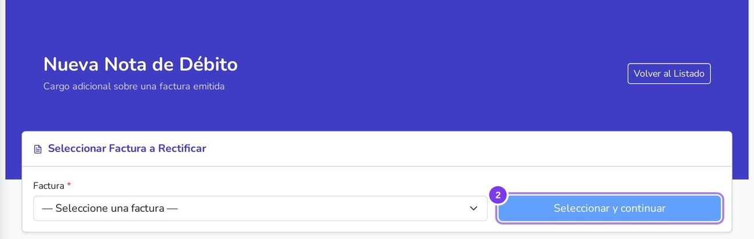
Figura 5.14. Nueva Nota de Débito: ② factura y Seleccionar y continuar
- Presione Nueva Nota de Débito.
- Elija la Factura y presione Seleccionar y continuar.
- Escriba el Motivo (obligatorio).
- Elija el tipo de comprobante (CDC y timbrado SIFEN son opcionales).
- Agregar ítem por cada cargo: descripción, cantidad y precio.
- Presione Guardar Nota de Débito.
- Efecto: el cargo se suma a la Cuenta a Cobrar y se cobra en Cobranzas; si la factura estaba pagada, vuelve a tener saldo.
- Imprimir: detalle de la fila y Ver PDF.
- Anular: detalle y Anular; el cargo se quita de la deuda.

Remisiones
Nota que acompaña la entrega física de productos al paciente. No lleva precios: solo qué se entrega y cuánto.
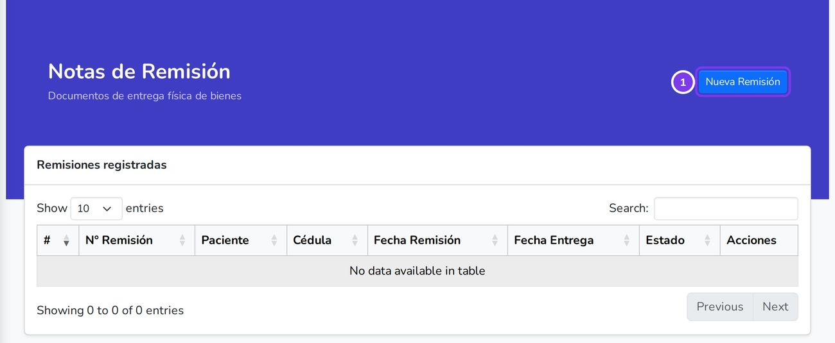
Figura 5.15. Remisiones: ① Nueva Remisión
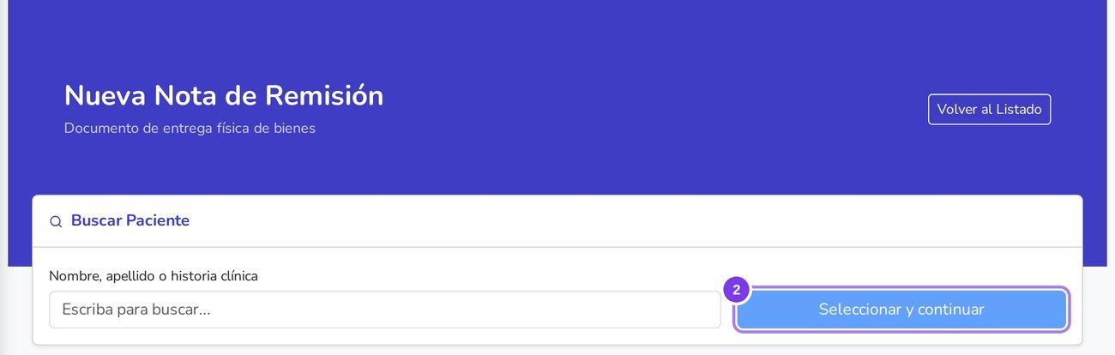
Figura 5.16. Nueva Remisión: ② paciente y Seleccionar y continuar
- Presione Nueva Remisión.
- Elija al paciente y presione Seleccionar y continuar.
- Ponga la Fecha de Remisión (obligatoria) y, si la sabe, la de entrega estimada.
- Si corresponde a una factura o pedido, escriba su número.
- Agregar ítem por cada producto: descripción, cantidad y unidad.
- Presione Guardar Remisión: queda Pendiente con su número.
- Entregada: detalle de la fila y Marcar Entregada.
- Imprimir: Ver PDF, con firma de quien entrega y de quien recibe.
- Anular: Anular; no se recupera.

Arqueos de Caja
Contar el dinero de una caja abierta y compararlo con el sistema, para detectar faltantes o sobrantes sin cerrarla.
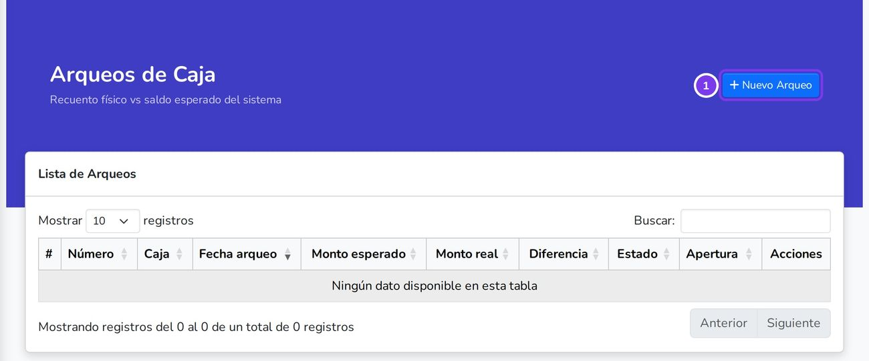
Figura 5.17. Arqueos: ① Nuevo Arqueo
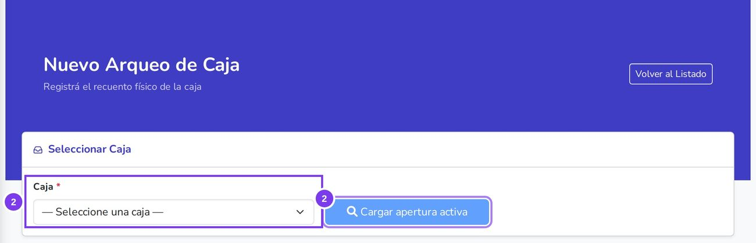
Figura 5.18. Nuevo Arqueo: ② caja y Cargar apertura activa
- Presione Nuevo Arqueo.
- Elija la Caja y presione Cargar apertura activa.
- El Monto esperado lo calcula el sistema.
- Cuente el dinero y escriba el Monto real.
- Presione Calcular diferencia; si no es cero, explique el motivo.
- Presione Guardar Arqueo.
- Solo se hace arqueo de una caja abierta.
- Ver: el botón de detalle muestra esperado, real, diferencia y observaciones.

Recaudaciones
Junta el dinero cobrado en una caja para llevarlo al banco. Se registra y, al depositar, se confirma.
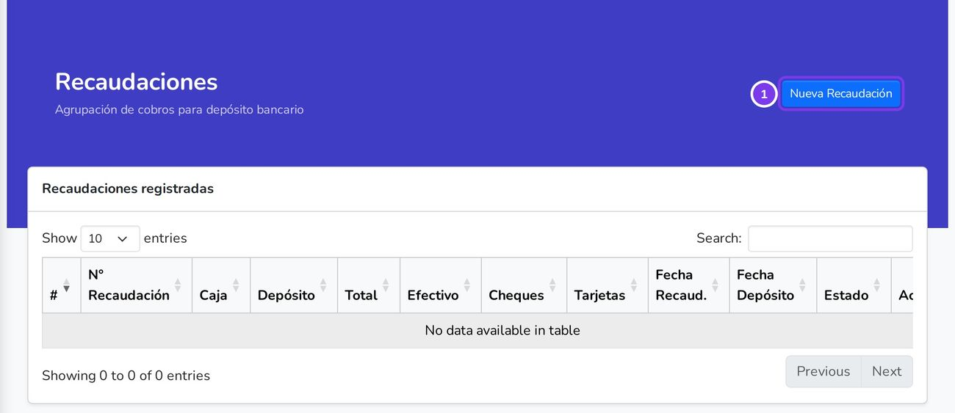
Figura 5.19. Recaudaciones: ① Nueva Recaudación
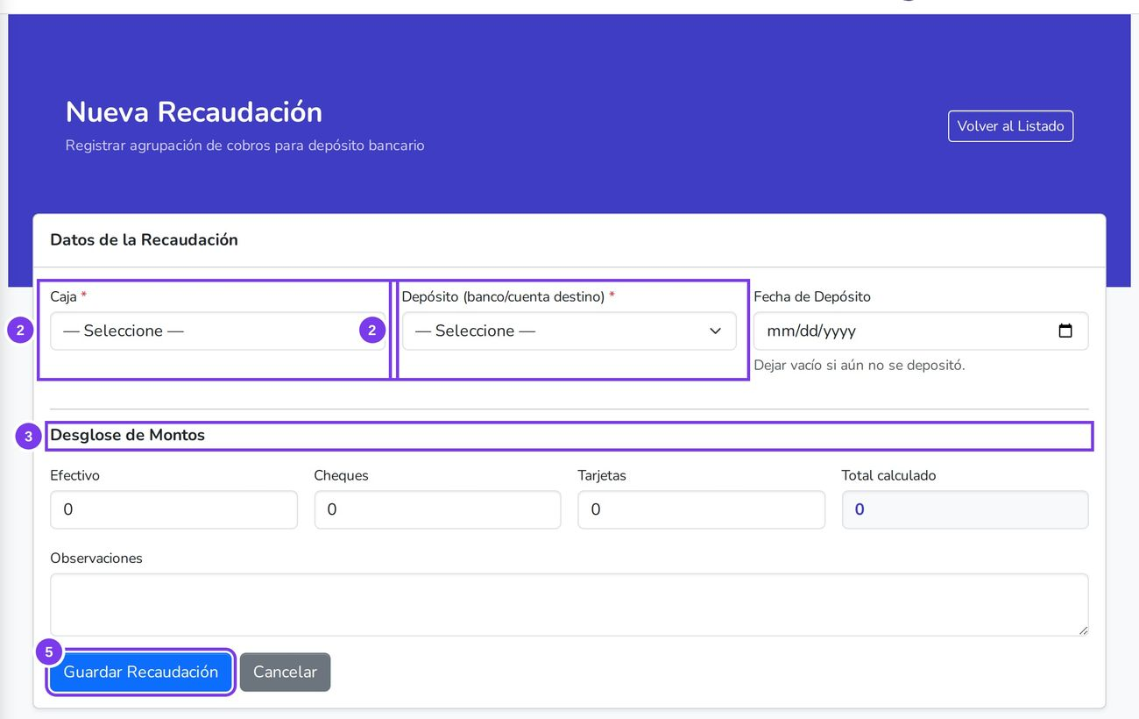
Figura 5.20. Nueva Recaudación
- Presione Nueva Recaudación.
- Elija la Caja de origen y el Depósito (banco y cuenta).
- En Desglose de Montos: efectivo, cheques y tarjetas; el total se suma solo.
- Si ya sabe cuándo depositará, ponga la fecha.
- Presione Guardar Recaudación: queda Pendiente.
- Confirmar depósito: detalle, fecha en Marcar como Depositada y Confirmar Depósito (solo si está Pendiente).
- Anular: detalle y Anular.
Nota: Se necesita una caja abierta para registrarla.

Historial de Caja
Todas las aperturas y cierres de caja realizados. Es solo de consulta.
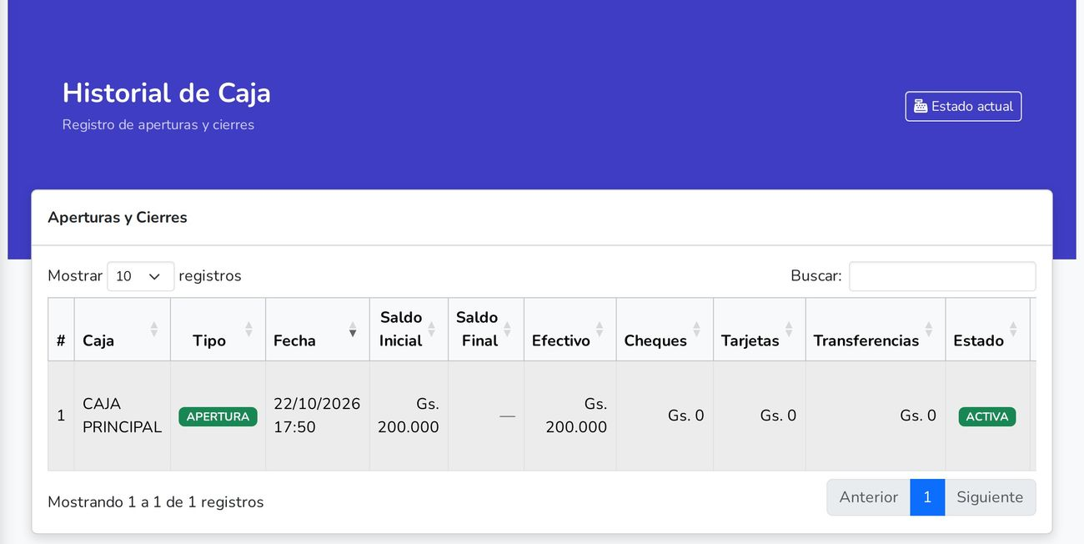
Figura 5.21. Historial de Caja
- Cada fila: caja, tipo (apertura o cierre), fecha, usuario, saldo inicial y final, y lo declarado en efectivo, cheques, tarjetas y transferencias.
- Estado: si la caja sigue abierta o ya se cerró.
- Buscar filtra por caja, fecha o usuario.

Libro de Ventas
Registro por fecha de todas las facturas, notas de crédito y notas de débito. Se llena solo al emitir cada comprobante.
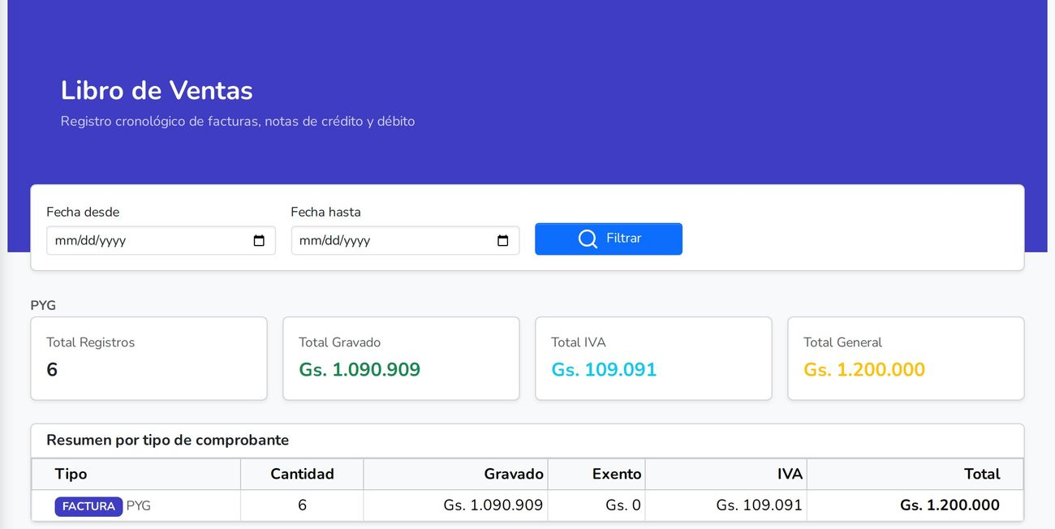
Figura 5.22. Libro de Ventas
- Período: elija Fecha desde y Fecha hasta y presione Filtrar.
- Resumen por tipo: cantidad de comprobantes, exentos, gravados, IVA y total.
- Detalle: fecha, tipo, número, timbrado, paciente, cédula, montos e IVA.
- Sirve para controlar lo facturado y preparar la declaración de IVA.

Configuración

Usuarios
Cuentas con las que los funcionarios entran al sistema: alta, rol, desbloqueo, verificación en dos pasos y sesiones abiertas.
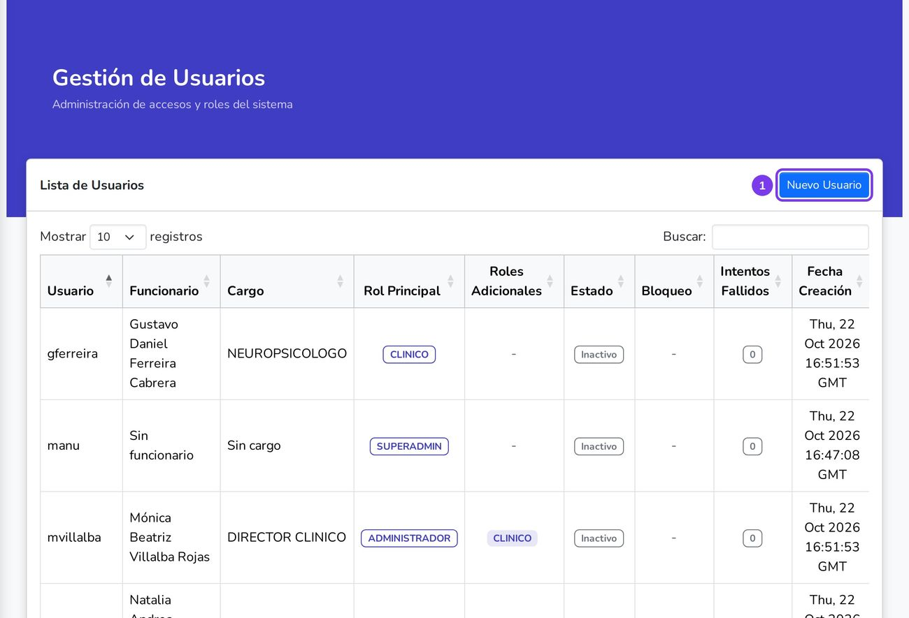
Figura 6.1. Usuarios: ① Nuevo Usuario
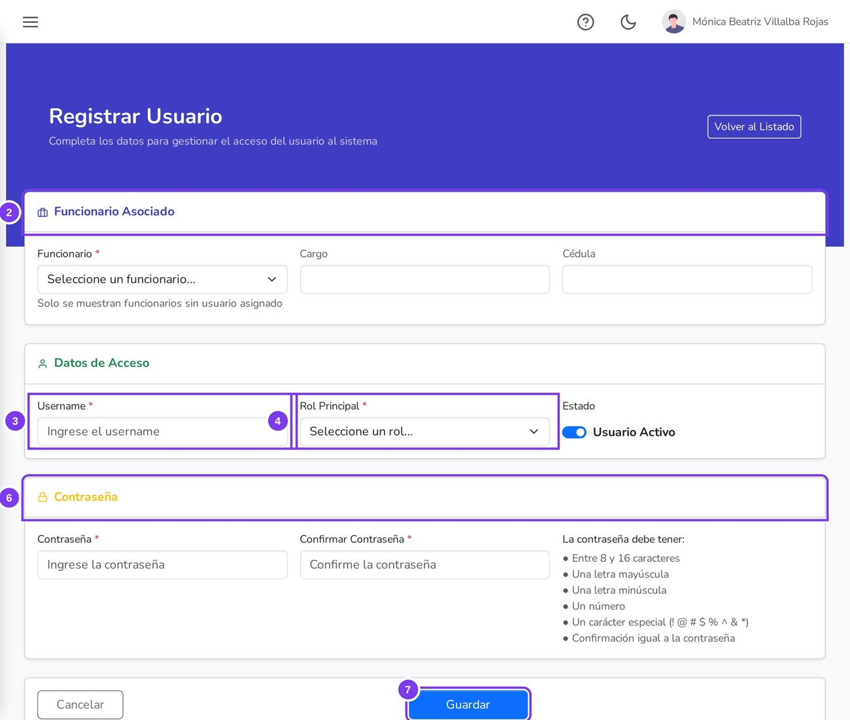
Figura 6.2. Nuevo usuario
- Presione Nuevo Usuario.
- En Funcionario Asociado, elija al funcionario (si no está, regístrelo antes en Funcionarios).
- Escriba el Username; el sistema avisa si ya existe.
- Elija el Rol Principal: define las pantallas que verá.
- Deje marcado Usuario Activo.
- Escriba una Contraseña temporal y confírmela (8 a 16 caracteres, con mayúscula, minúscula, número y símbolo).
- Presione Guardar.
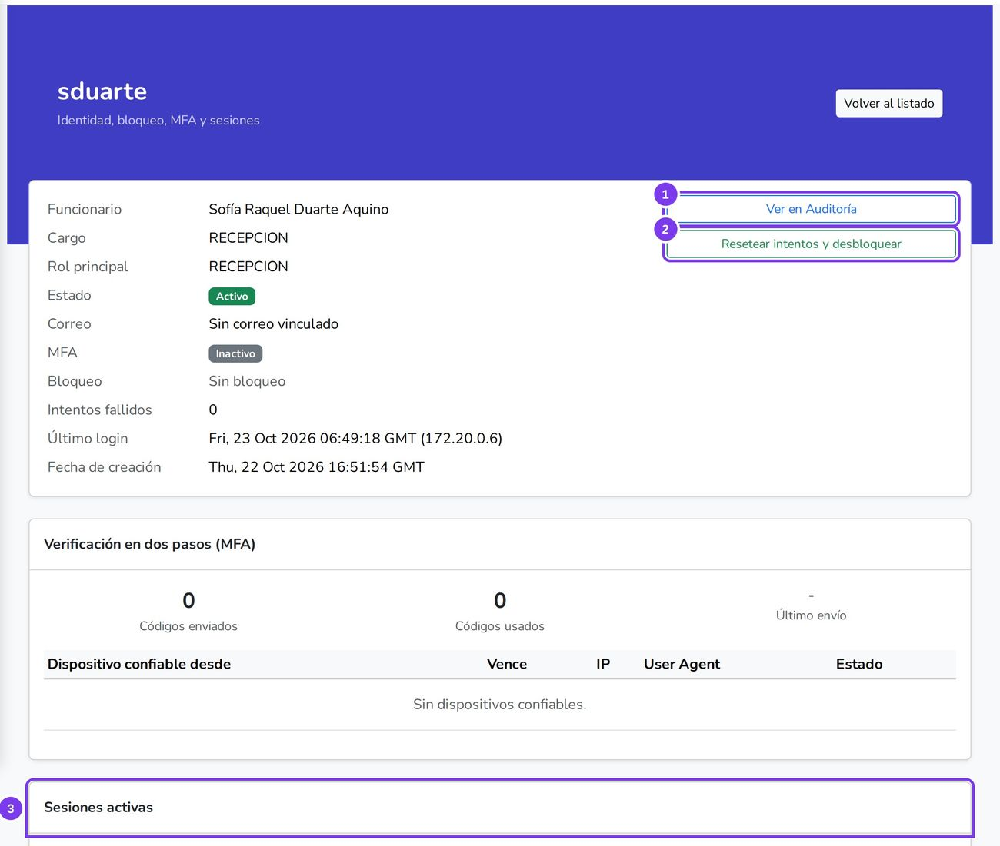
Figura 6.3. Detalle: ① Ver en Auditoría ② Resetear intentos y desbloquear ③ Sesiones activas
- Ver: datos, MFA, dispositivos confiables y sesiones activas del usuario.
- Desbloquear: en el detalle, Resetear intentos y desbloquear y confirme.
- Quitar MFA: Revocar MFA (si ya no recibe los códigos).
- Cerrar sesión ajena: Cerrar en Sesiones activas.
- Editar o desactivar: el Administrador, desde el detalle. Los usuarios no se borran, para conservar su rastro en la auditoría.
- Máximo de usuarios: la lista muestra «x de N usuarios activos». Al llegar al máximo, desactive uno antes de crear o reactivar otro.
Nota: Entregue la contraseña temporal al funcionario en persona: el sistema no la envía por correo. En su primer ingreso el sistema le pide reemplazarla por una propia; el administrador no llega a conocerla.

Roles y Permisos
Define qué acciones tiene cada rol en cada módulo: Leer, Crear, Editar y Eliminar.
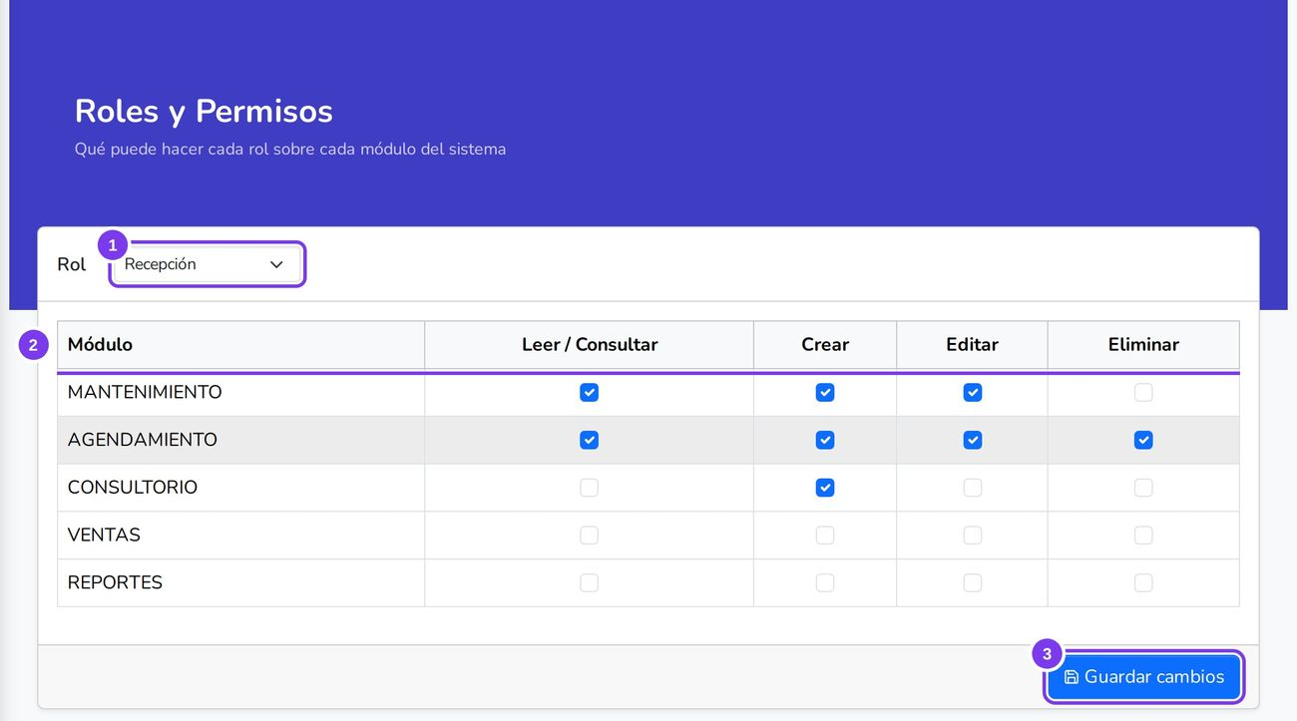
Figura 6.4. Roles y Permisos: ① Rol ② casillas ③ Guardar cambios
- Elija el Rol: aparece un módulo por fila y una acción por columna.
- Marque las acciones permitidas y desmarque las demás.
- Presione Guardar cambios.
- Hoy se aplican en Ventas: sin Crear no hay botones «Nuevo» ni apertura de caja; sin Editar no se aprueba, entrega, deposita ni cierra; sin Eliminar no hay «Anular».
- El Administrador no tiene límite. Anular documentos de Ventas es solo suyo.

Menú
Define qué pantallas ve cada rol en el menú lateral. También decide qué pantallas trae el manual de ese rol.
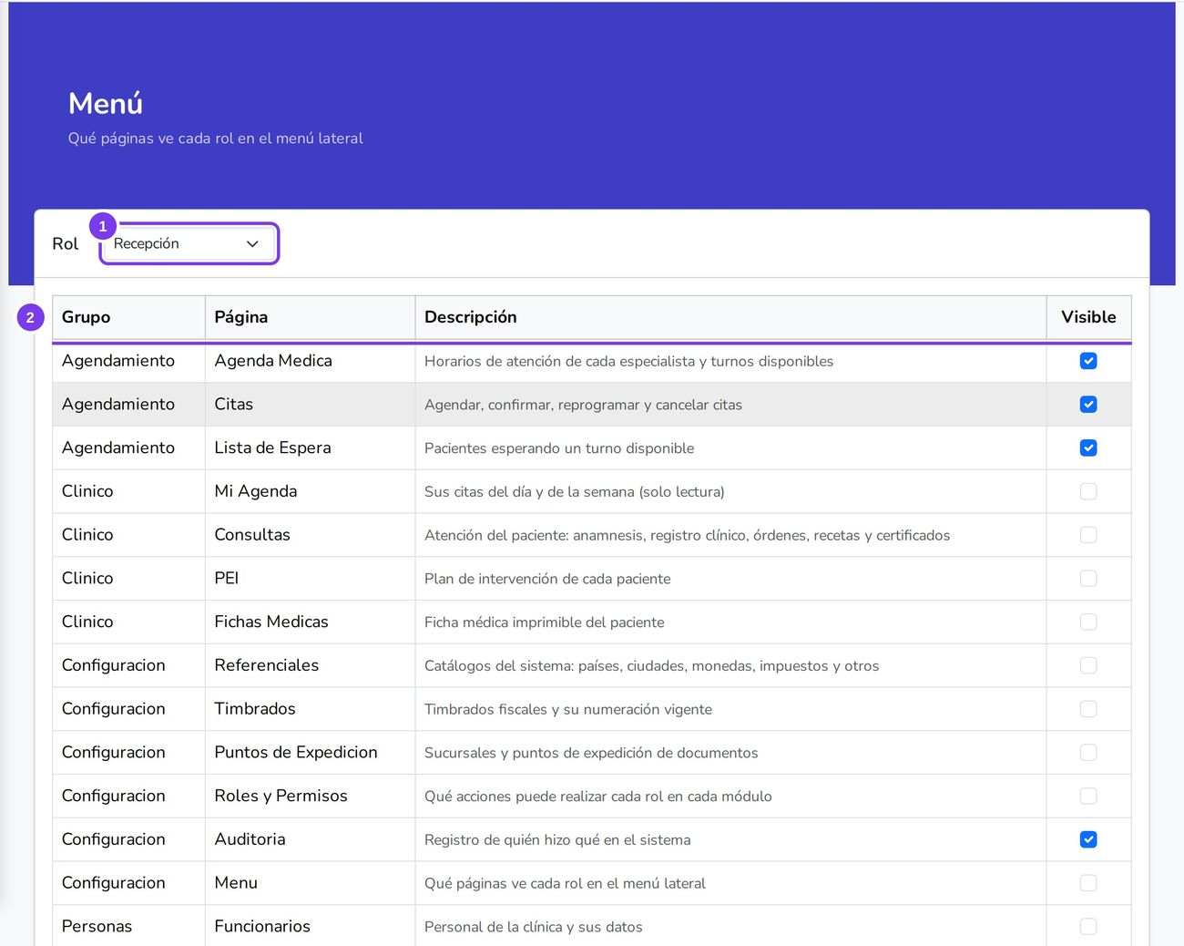
Figura 6.5. Menú: ① Rol ② Visible ③ Guardar cambios
- Elija el Rol: se listan las pantallas por grupo.
- Marque Visible en las pantallas que el rol debe ver.
- Presione Guardar cambios.
Nota: Quitar una pantalla del menú no quita el permiso de usarla: solo deja de verse. El cambio se ve al actualizar la página.

Timbrados
Autorización de la SET para emitir facturas. Sin timbrado vigente no se puede facturar. La configura un administrador.
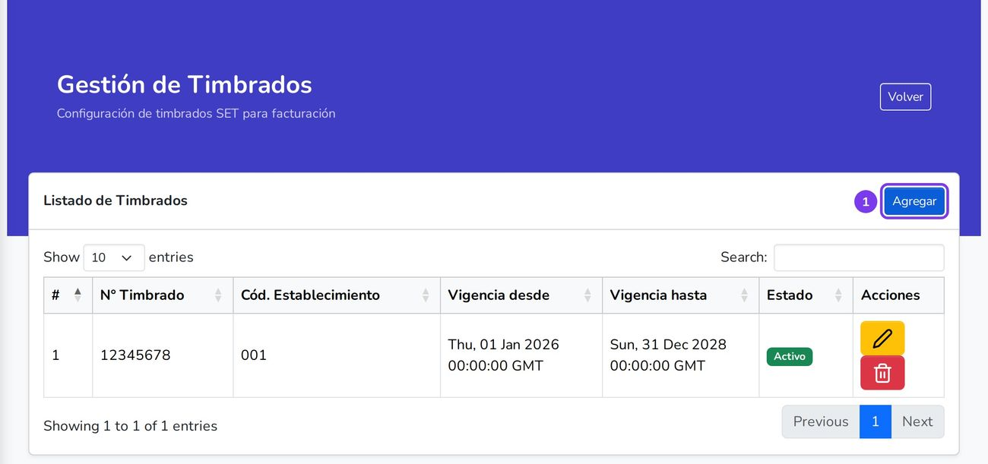
Figura 6.6. Timbrados: ① Agregar
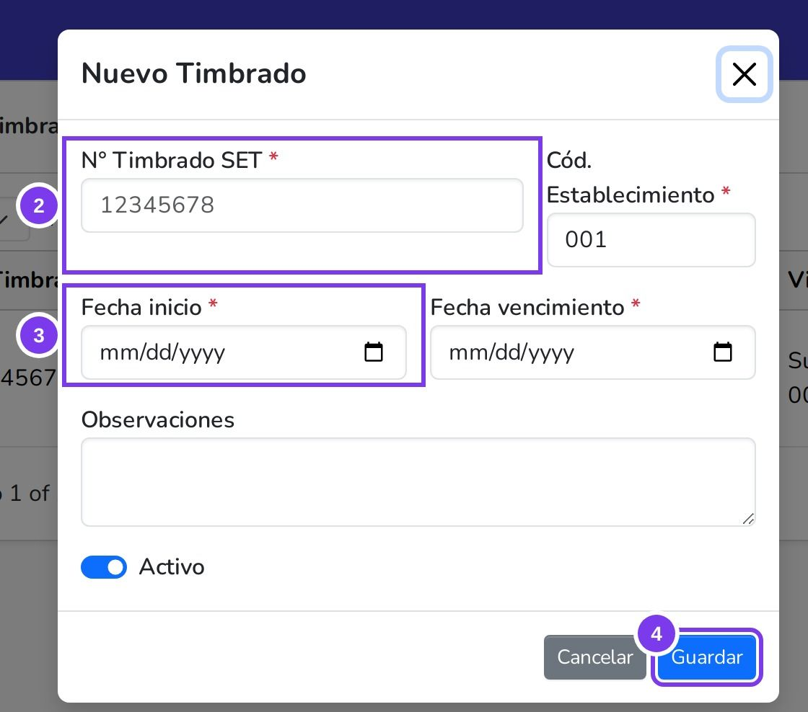
Figura 6.7. Nuevo timbrado
- Presione Agregar.
- Escriba el N° Timbrado SET (8 dígitos) y el Código de Establecimiento (3 dígitos), como figuran en la constancia.
- Ponga Fecha inicio y Fecha vencimiento.
- Deje Activo y presione Guardar.
- Después cree al menos un Punto de Expedición para ese timbrado.
- Editar (lápiz) o eliminar (botón rojo).
Nota: Cargue el timbrado nuevo antes de que venza el actual, para no quedarse sin facturar.

Puntos de Expedición
Lugar desde donde se emiten facturas (una caja o consultorio), cada uno con su propia numeración. Lo configura un administrador.
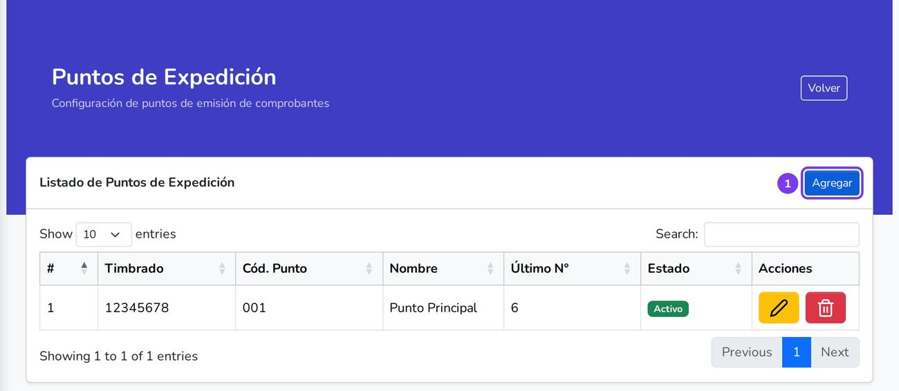
Figura 6.8. Puntos de Expedición: ① Agregar
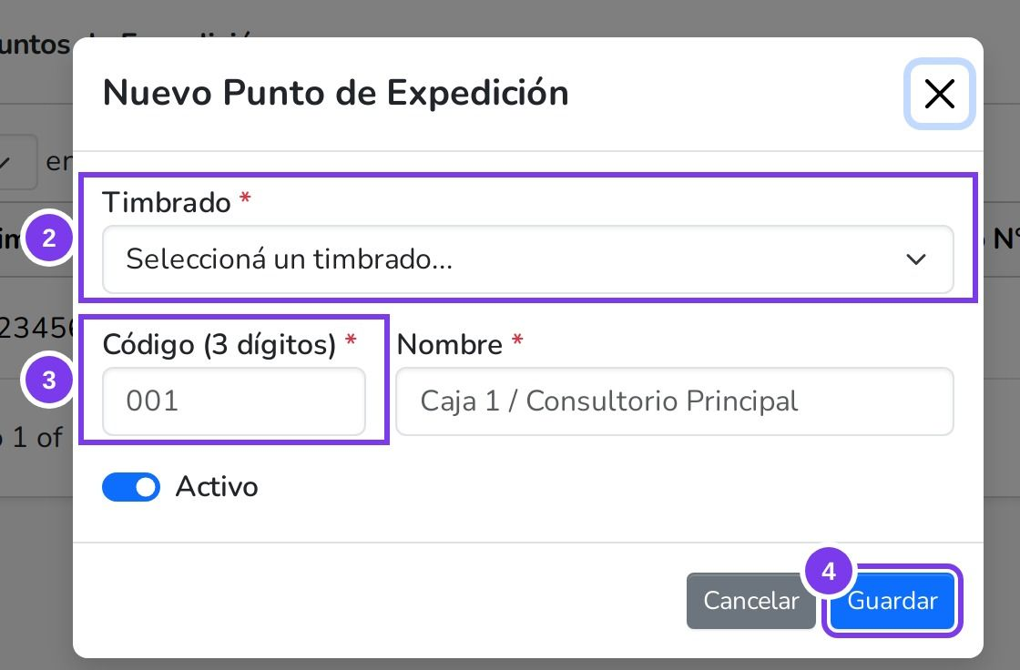
Figura 6.9. Nuevo punto de expedición
- Presione Agregar.
- Elija el Timbrado al que pertenece.
- Escriba el Código de 3 dígitos y un Nombre reconocible (por ejemplo, «Caja 1»).
- Deje Activo y presione Guardar.
- Último N°: último número emitido; el sistema sigue la numeración solo.
- Editar (lápiz) o eliminar (botón rojo).

Referenciales
Catálogos que usa el resto del sistema (cargos, especialidades, sedes, diagnósticos, medicamentos, monedas, formas de cobro, cajas y otros). Se cargan una vez y aparecen como opciones en las demás pantallas. Una tarjeta por catálogo.
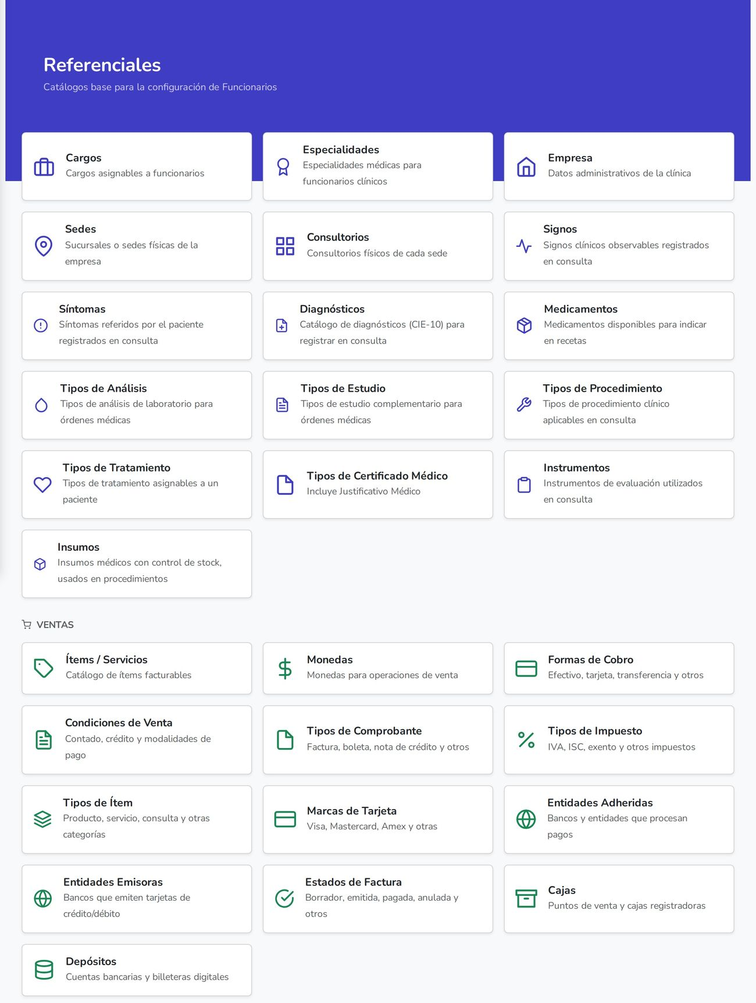
Figura 6.10. Referenciales: una tarjeta por catálogo
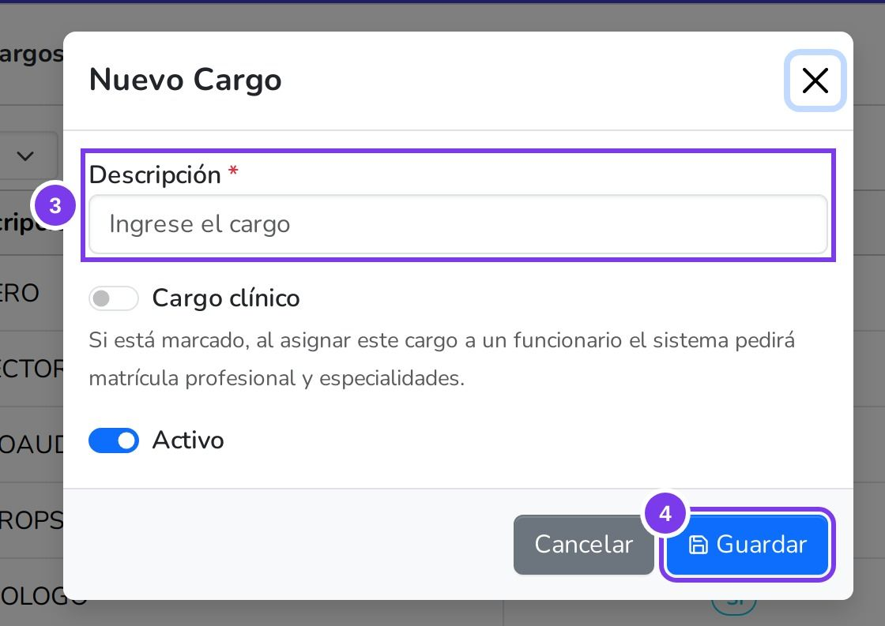
Figura 6.11. Nuevo Cargo
- Entre al catálogo desde su tarjeta.
- Presione Agregar.
- Complete los datos (los marcados con * son obligatorios).
- Deje Activo y presione Guardar.
- Catálogos: personal y clínica (cargos, especialidades, sedes, consultorios, signos, síntomas, diagnósticos, medicamentos, tipos de análisis, estudio, procedimiento, tratamiento y certificado, instrumentos, insumos) y ventas (ítems, monedas, formas de cobro, condiciones, comprobantes, impuestos, marcas y entidades de tarjeta, estados de factura, cajas, depósitos).
- Editar o dar de baja: Editar, y para la baja desmarque Activo. No se borran: lo ya cargado se conserva.
- Empresa: ficha única de la clínica (Configurar): RUC y razón social, contacto y Horario de Atención por tramos (un día sin tramos es cerrado).
- En Cargos, marque Cargo clínico si es de un profesional que atiende.

Reportes y auditoría

Reportes
Una pantalla con pestañas; cada persona ve solo las de su rol y los datos que puede consultar. El Administrador: Resumen, Agendamiento, Consultorio y Ventas. Recepción: Agendamiento. Ventas: Ventas. Clínico: Agendamiento y Consultorio, solo lo suyo.
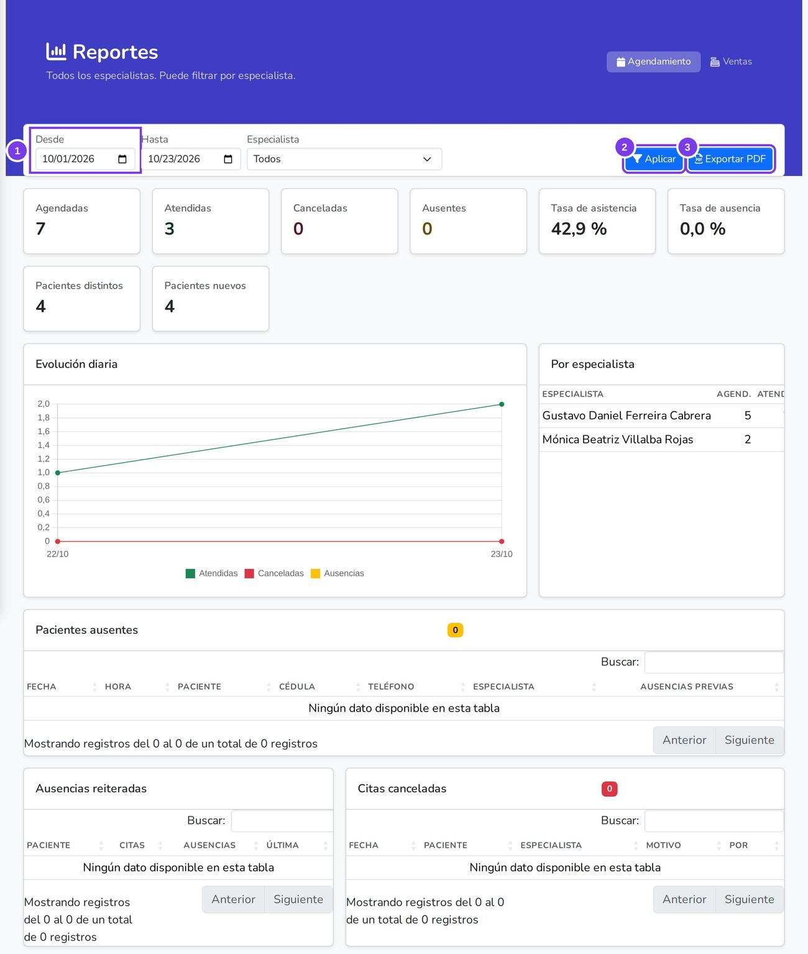
Figura 7.1. Reportes: ① fechas ② Aplicar ③ Exportar PDF
- Elija Desde y Hasta (al abrir: el mes actual).
- Si lo tiene, elija el Especialista o la Condición (contado o crédito).
- Presione Aplicar.
- Resumen: facturado, saldo por cobrar, citas y asistencia.
- Agendamiento: citas por estado, evolución diaria, ausentes y cancelaciones con motivo.
- Consultorio: consultas, pacientes, diagnósticos frecuentes y derivaciones; sin nombres ni contenido clínico.
- Ventas: comprobantes, gravado, IVA y total por moneda, y detalle.
- Exportar PDF: con los mismos filtros y todas las filas. Cada visita y exportación queda en Auditoría.

Auditoría
Registro de lo que pasa en el sistema: qué datos se crearon, modificaron o anularon (antes y después), quién entró, intentos de ingreso y sesiones. Es solo de consulta. Recepción, Clínico y Ventas ven solo la pestaña Cambios en datos, acotada a su área.
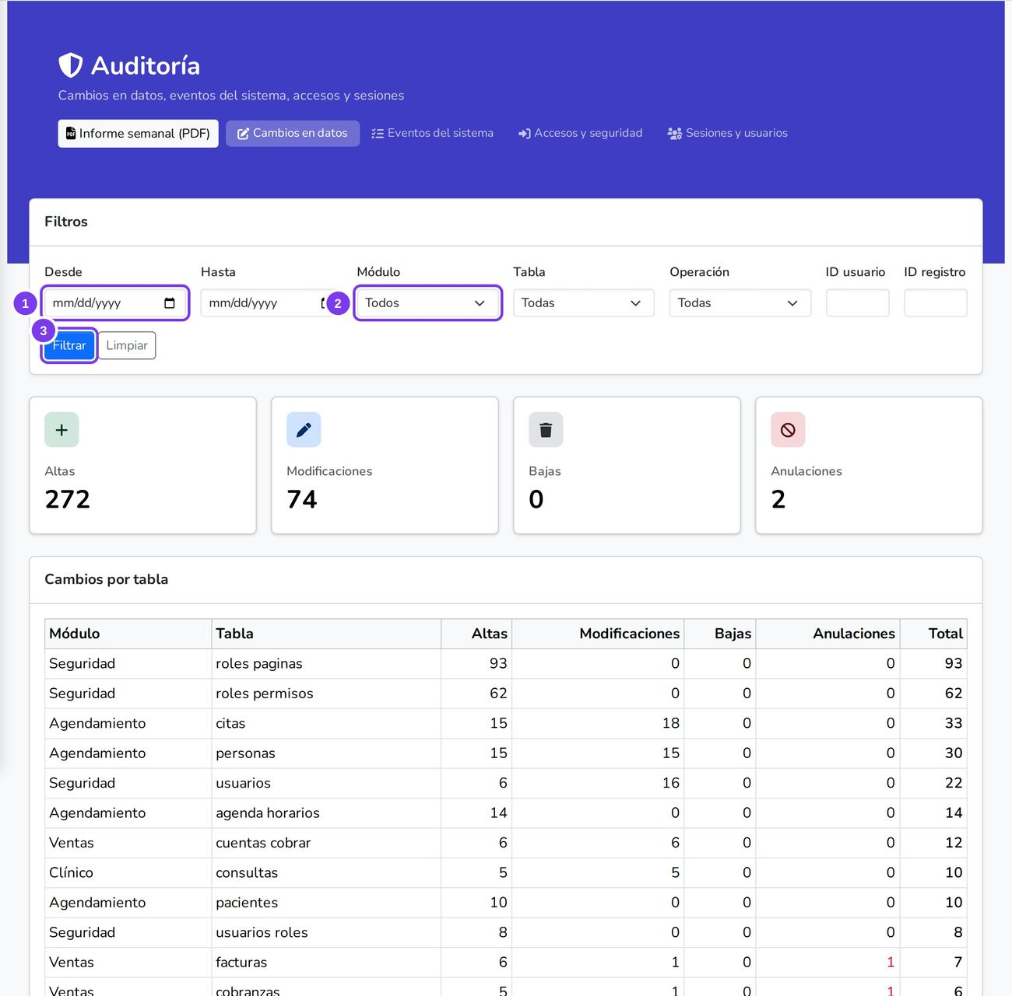
Figura 7.2. Cambios en datos: ① fechas ② módulo ③ Filtrar ④ Ver
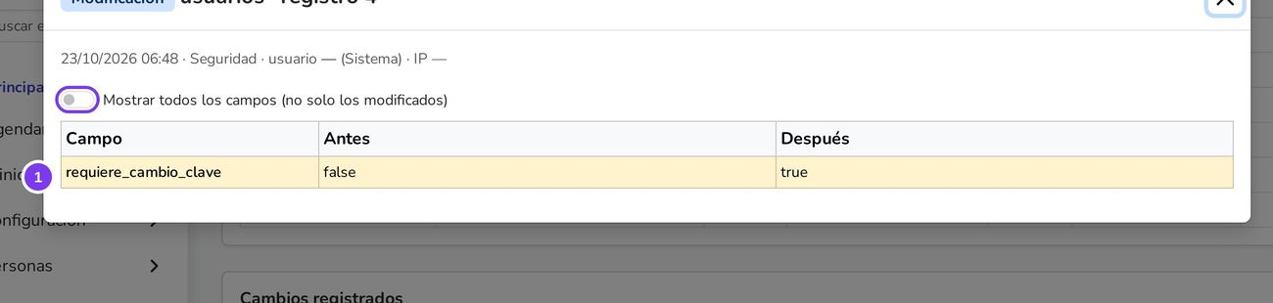
Figura 7.3. Detalle de un cambio: ① mostrar todos los campos
- En Cambios en datos, ponga Desde y Hasta.
- Si busca algo puntual, elija módulo, tabla, operación o ID de registro.
- Presione Filtrar (Limpiar vuelve a todo).
- Presione Ver en la fila: muestra fecha, usuario, rol, IP y cada campo antes y después. Las contraseñas salen como ***.
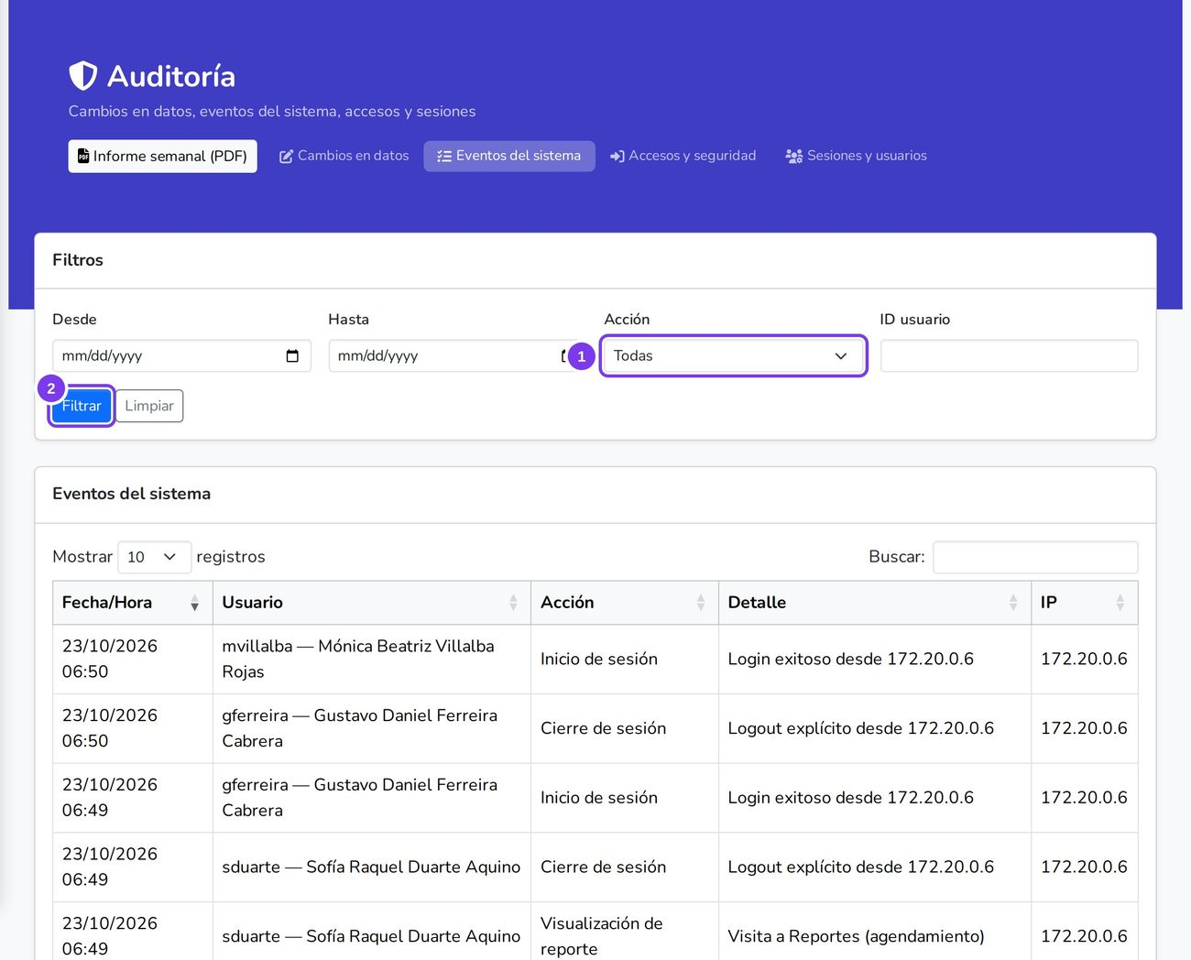
Figura 7.4. Eventos del sistema
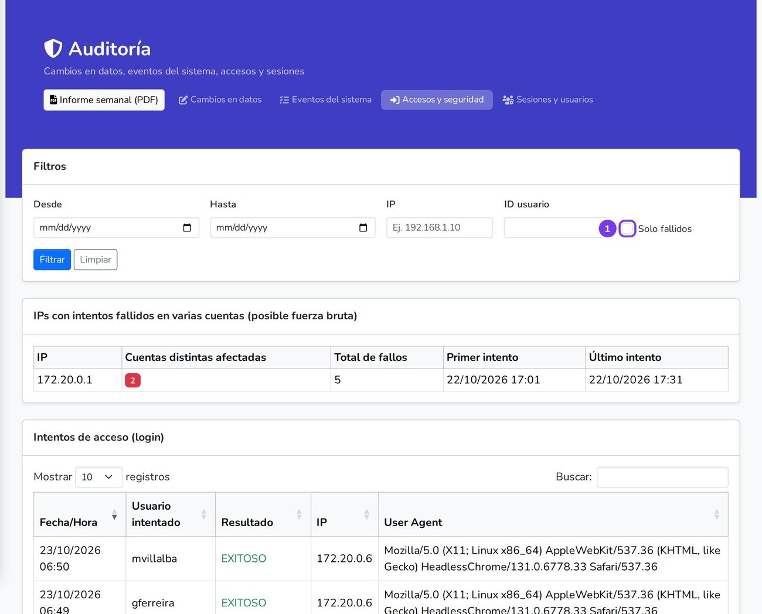
Figura 7.5. Accesos y seguridad: ① Solo fallidos
- Eventos del sistema: ingresos, bloqueos, cambios de contraseña, reportes y alertas; filtre por fecha, acción o usuario.
- Accesos y seguridad: IPs con fallos en varias cuentas (posible fuerza bruta), intentos de login y pedidos de recuperación de contraseña.
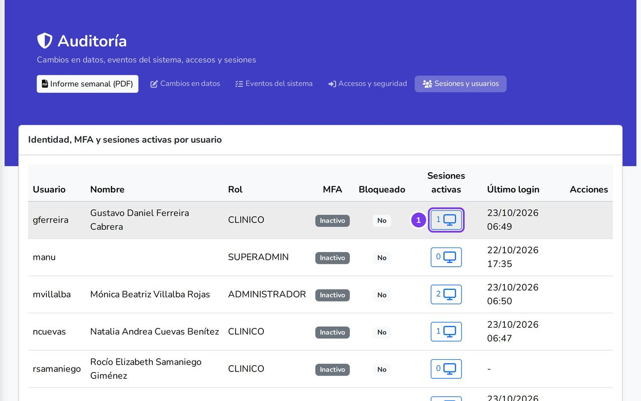
Figura 7.6. Sesiones y usuarios: ① sesiones activas
- Sesiones y usuarios: MFA, bloqueo, sesiones abiertas y último ingreso.
- Desbloquear, Revocar MFA o Cerrar una sesión: botón en la fila y confirme.
- Alertas por correo a los administradores: anulaciones y cambios fuera del horario de atención. Informe semanal: llega los lunes y se descarga con Informe semanal (PDF).

Preguntas frecuentes
Problema | Solución
No me llega el código de verificación | Espere un minuto y revise la carpeta de correo no deseado. Si no llega, vuelva a ingresar con su usuario y contraseña para pedir uno nuevo. Si sigue sin llegar, avise al administrador
Mi cuenta está bloqueada | Espere: el primer bloqueo dura 30 minutos y el segundo, 1 hora. Si el bloqueo no se levanta o no fue usted quien se equivocó, avise al administrador
El sistema me sacó de la sesión | La sesión se cierra tras 20 minutos sin uso. Ingrese de nuevo; lo que ya guardó no se pierde, pero lo que estaba escribiendo sin guardar, sí
No veo una opción del menú | Su perfil no tiene permiso para esa pantalla. Pídasela al administrador
No puedo facturar al contado ni registrar una cobranza | Verifique que haya una caja abierta en Estado de Caja y ábrala si hace falta
No encuentro un horario libre para una cita | El profesional no tiene agenda cargada para ese día o ya no quedan turnos libres. Revise la Agenda Médica o anote al paciente en la Lista de Espera
No se guardó y aparece un aviso en rojo | Lea el aviso completo: dice qué dato falta o no es válido. Corríjalo y guarde de nuevo. Si no lo entiende, anote su texto y avise al administrador
Me equivoqué en una factura | No se borra: se anula indicando el motivo, o se corrige con una nota de crédito o de débito
No encuentro un paciente | En Pacientes, escriba parte del nombre, la cédula o la historia clínica en el cuadro Buscar
No sé cómo se usa una pantalla | Presione el botón ? de la barra superior: abre este manual en esa pantalla

Ante cualquier otro inconveniente, comuníquese con el administrador del sistema.

Actualizaciones de esta versión
Cambios posteriores a la impresión de este manual. La columna «Dónde» indica el capítulo del manual al que corresponde cada cambio; si el texto impreso no coincide con lo que ve en pantalla, vale lo de esta página.
Tema | Qué cambió | Dónde
Primer ingreso | La contraseña temporal que entrega el administrador se cambia al ingresar: el sistema muestra «Cambie su contraseña», pide la temporal, la nueva (8 a 16 caracteres) y su repetición. Después se ingresa con la nueva. | Primeros pasos, Ingresar al sistema
Usuarios | El Administrador crea, edita, desactiva y reactiva usuarios. No puede desactivar su propio usuario. Los usuarios no se borran. | Configuración, Usuarios
Máximos | El sistema admite como máximo 15 funcionarios activos y 10 usuarios activos a la vez. Las listas de Funcionarios y de Usuarios muestran «x de N activos» y, al llegar al máximo, piden desactivar a alguien antes de crear o reactivar a otra persona. | Personas, Funcionarios · Configuración, Usuarios

